21129041

Đỗ Chí Tường

**Các chức năng**

# **Guest**

## Xem danh sách sản phẩm

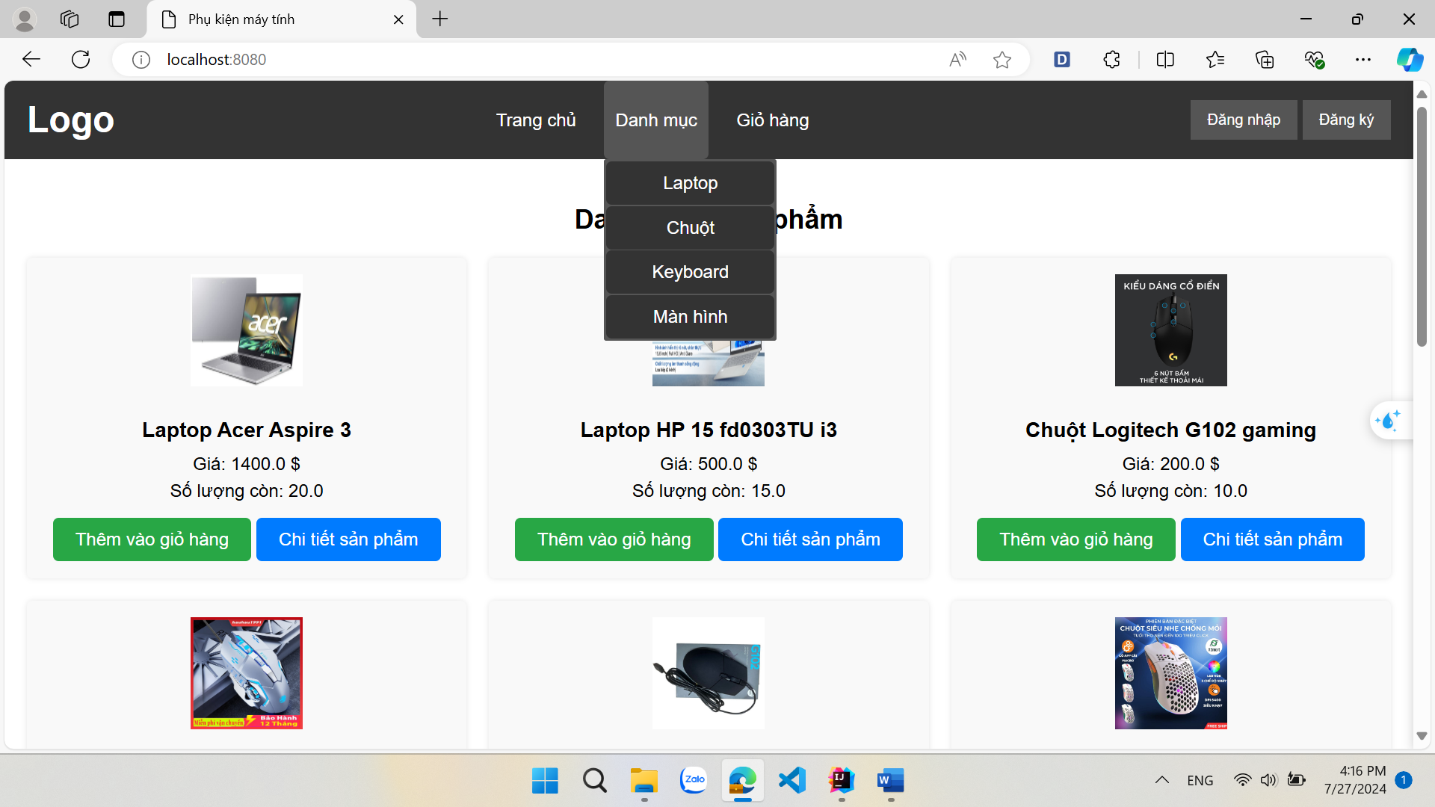

## Xem chi tiết từng sản phẩm

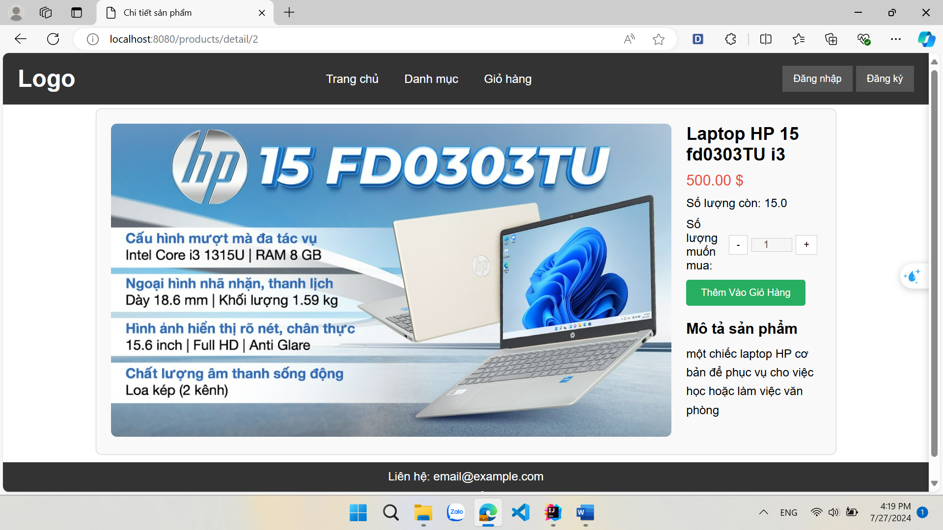

## Xem sản phẩm theo loại

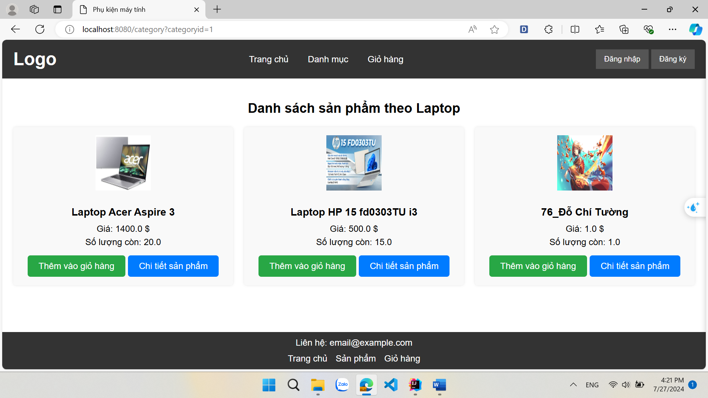

## Thêm giỏ hàng (có thể tùy chỉnh số lượng để thêm)

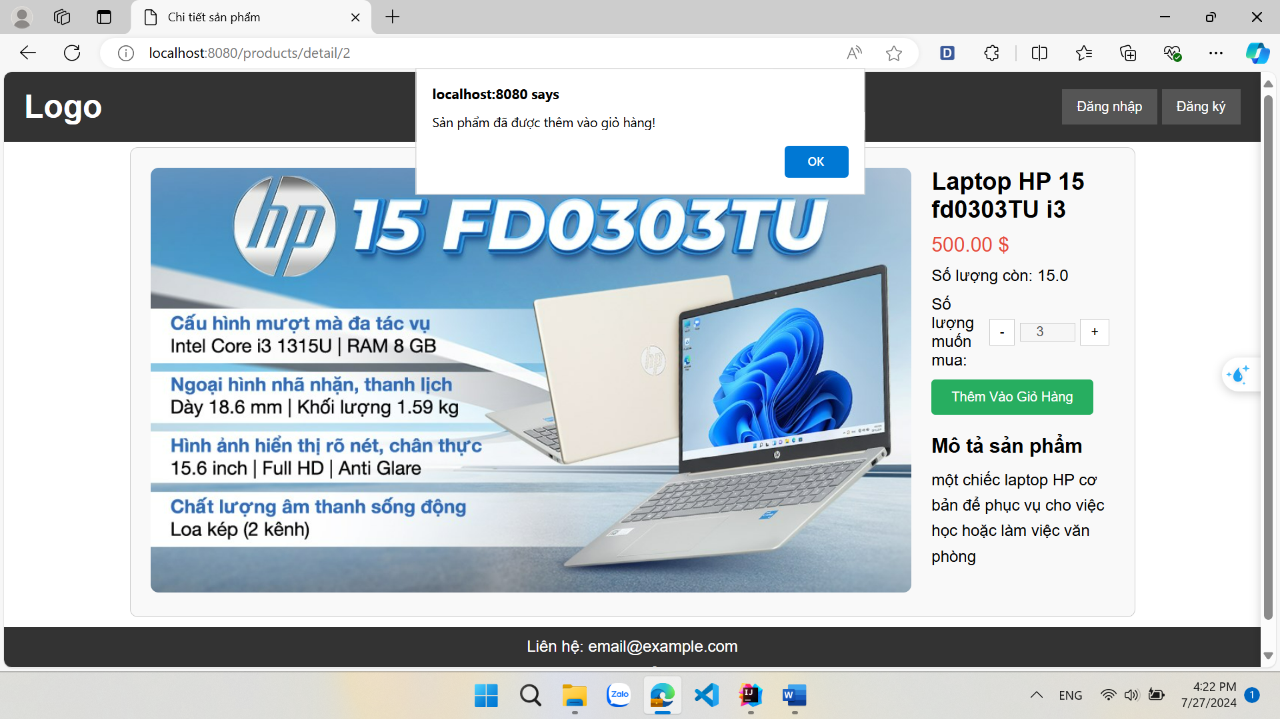

## Xem giỏ hàng

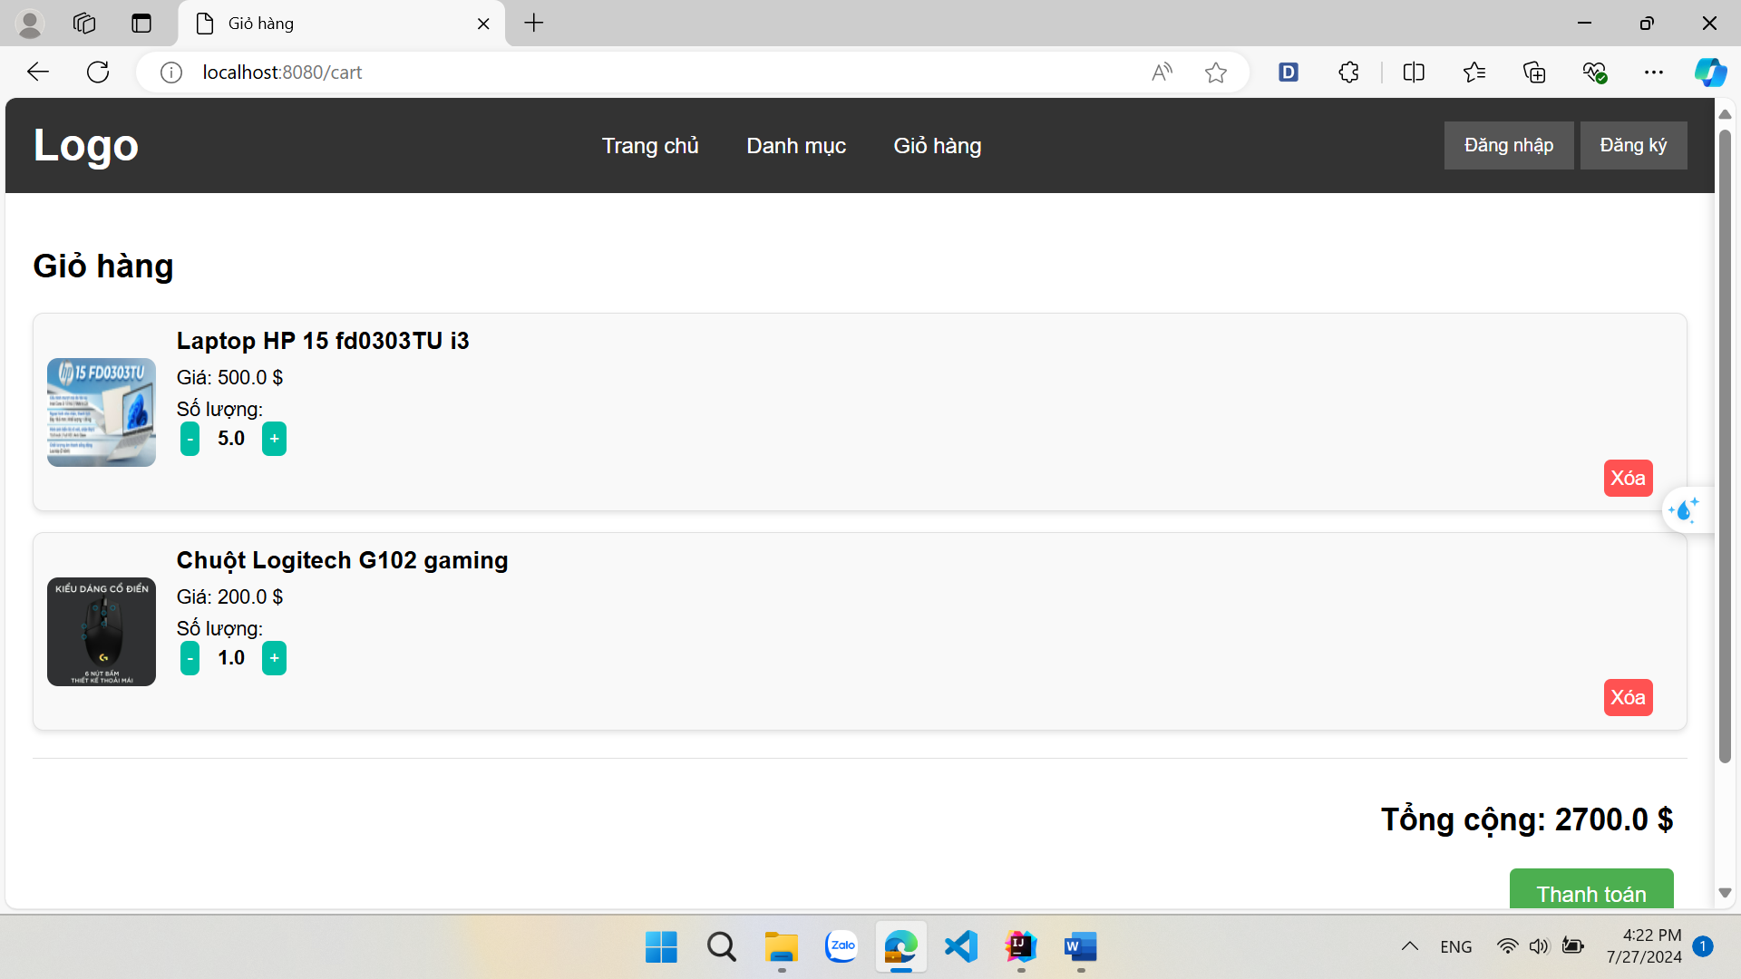

## Đăng nhập

### (Nhập sai thông tin)

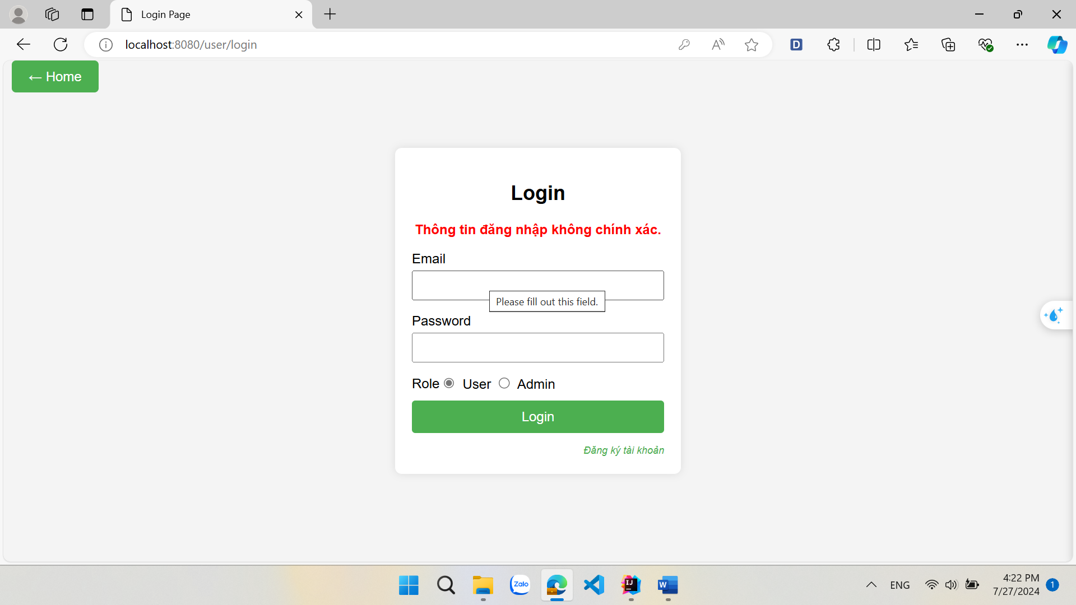

(Nếu user có role là USER) -> chuyển đến trang user

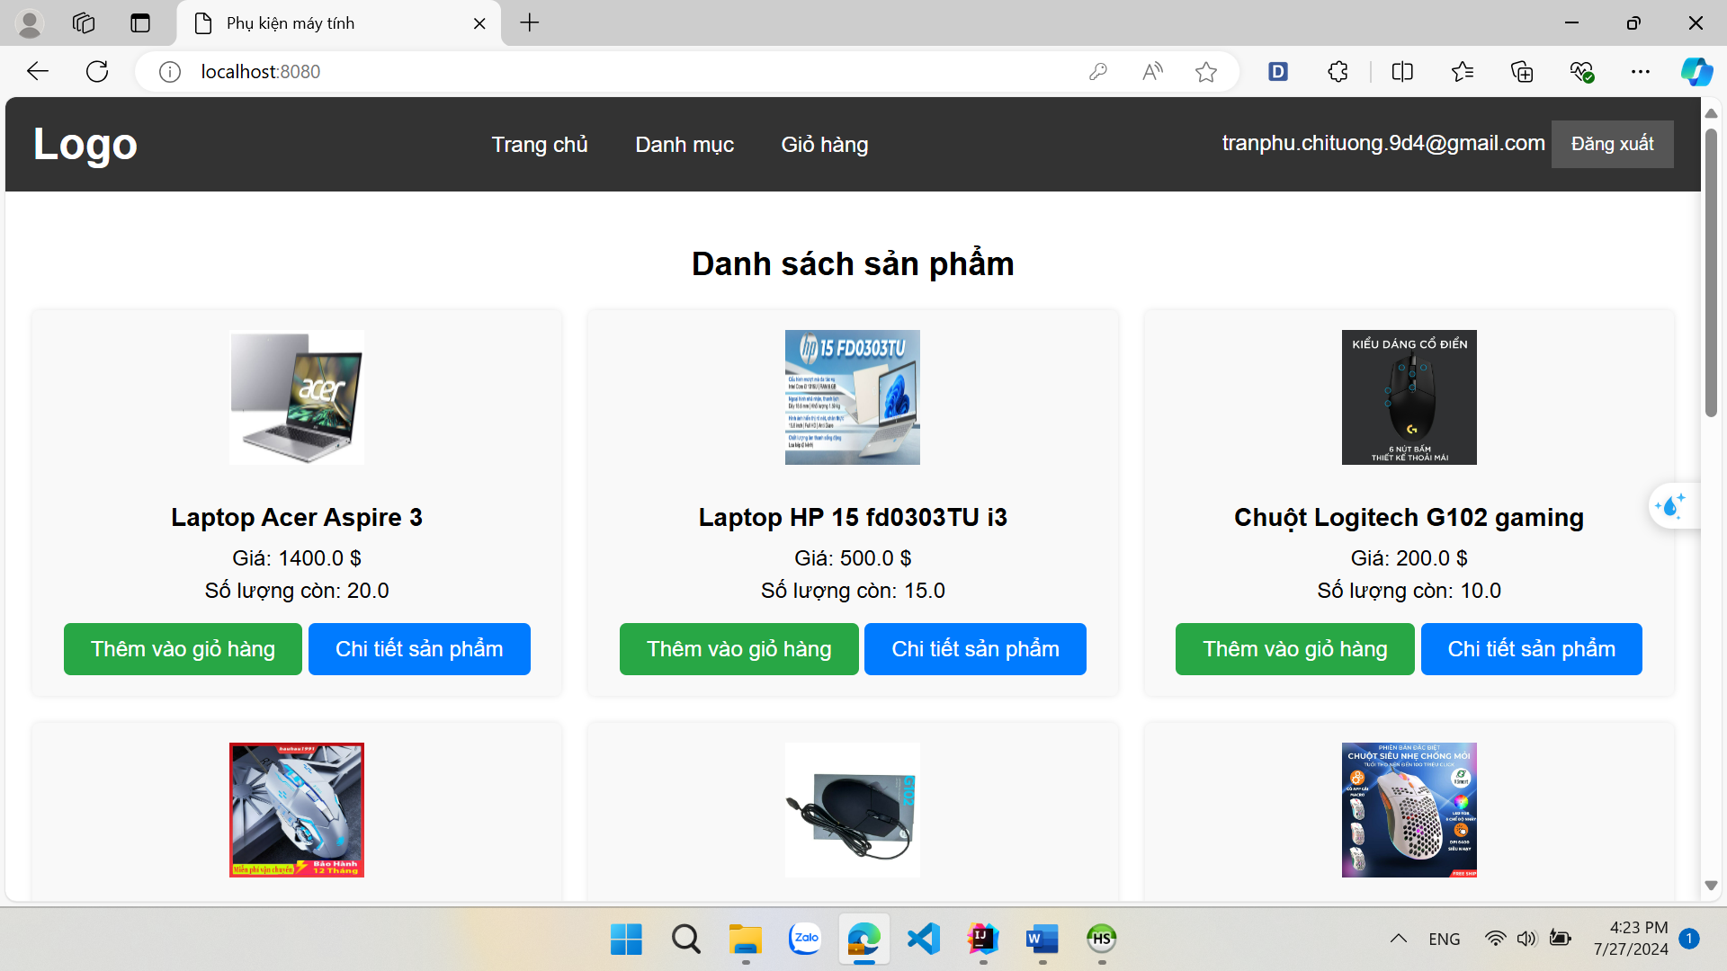

(Nếu người dùng có role là ADMIN) -> chuyển đến trang admin

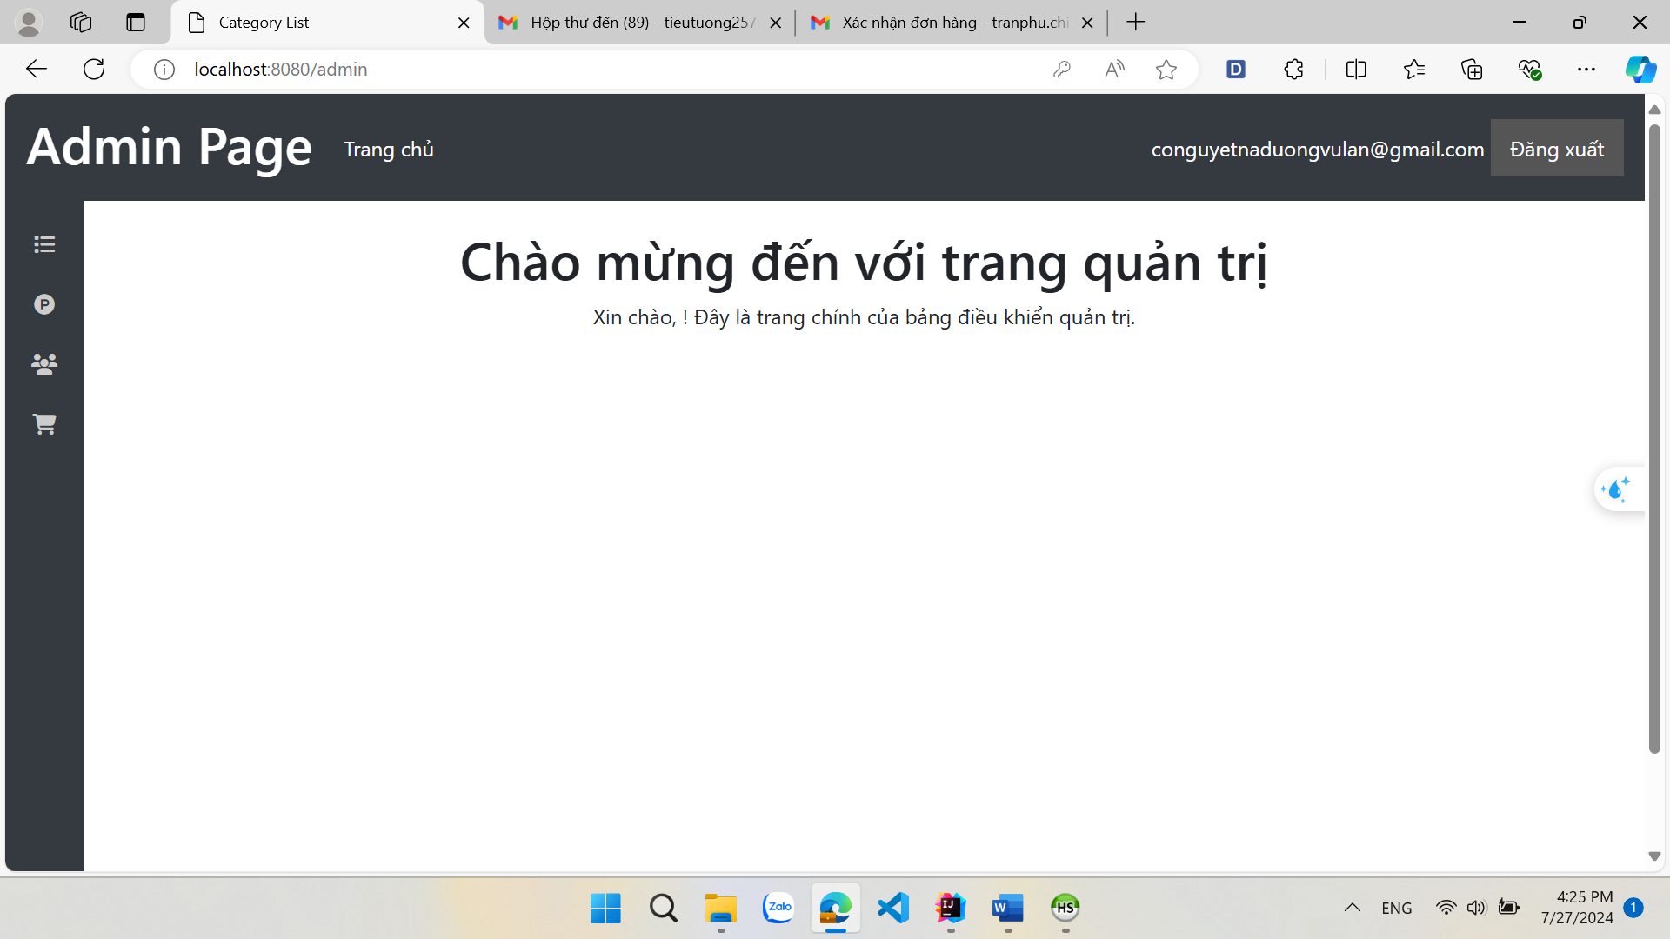

## Đăng ký

### Trước khi đăng ký

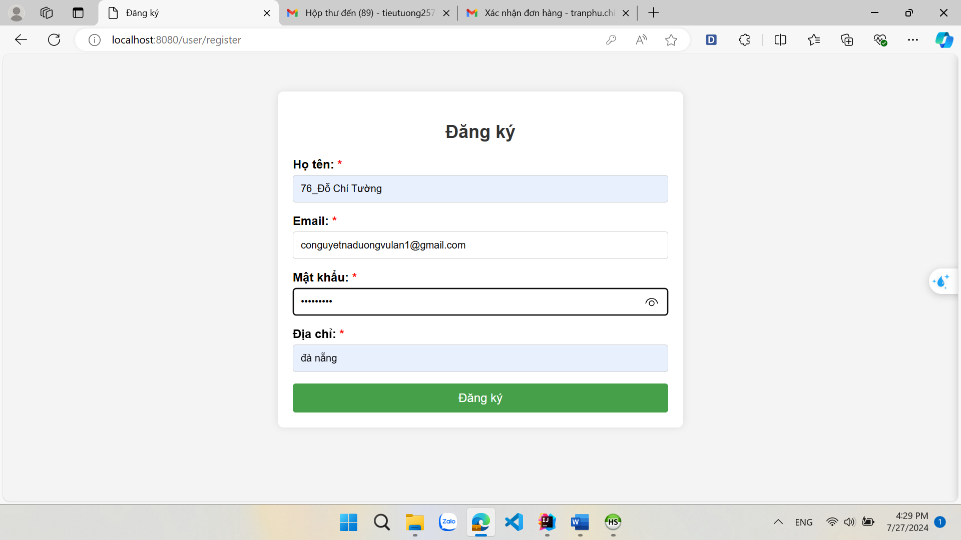

Đăng ký thành công

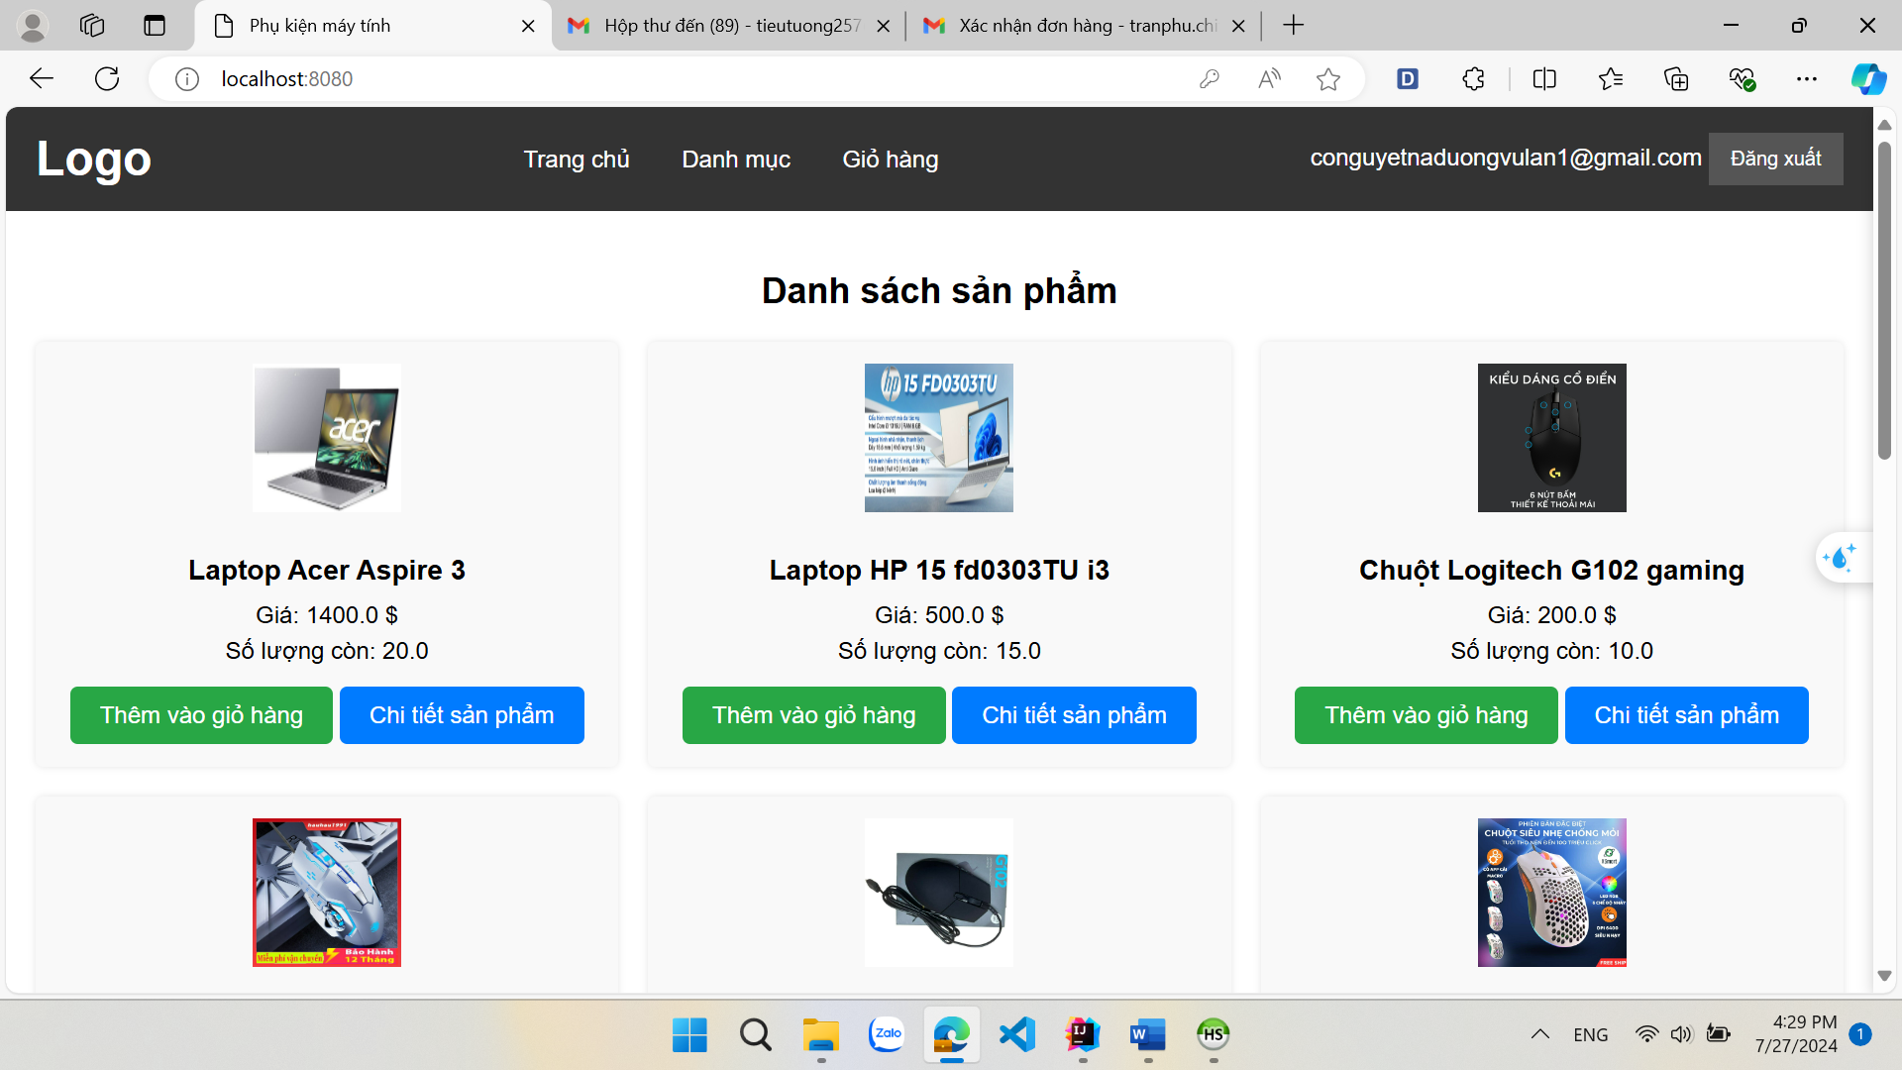

Nếu đăng ký thành công thì gửi mail cho user

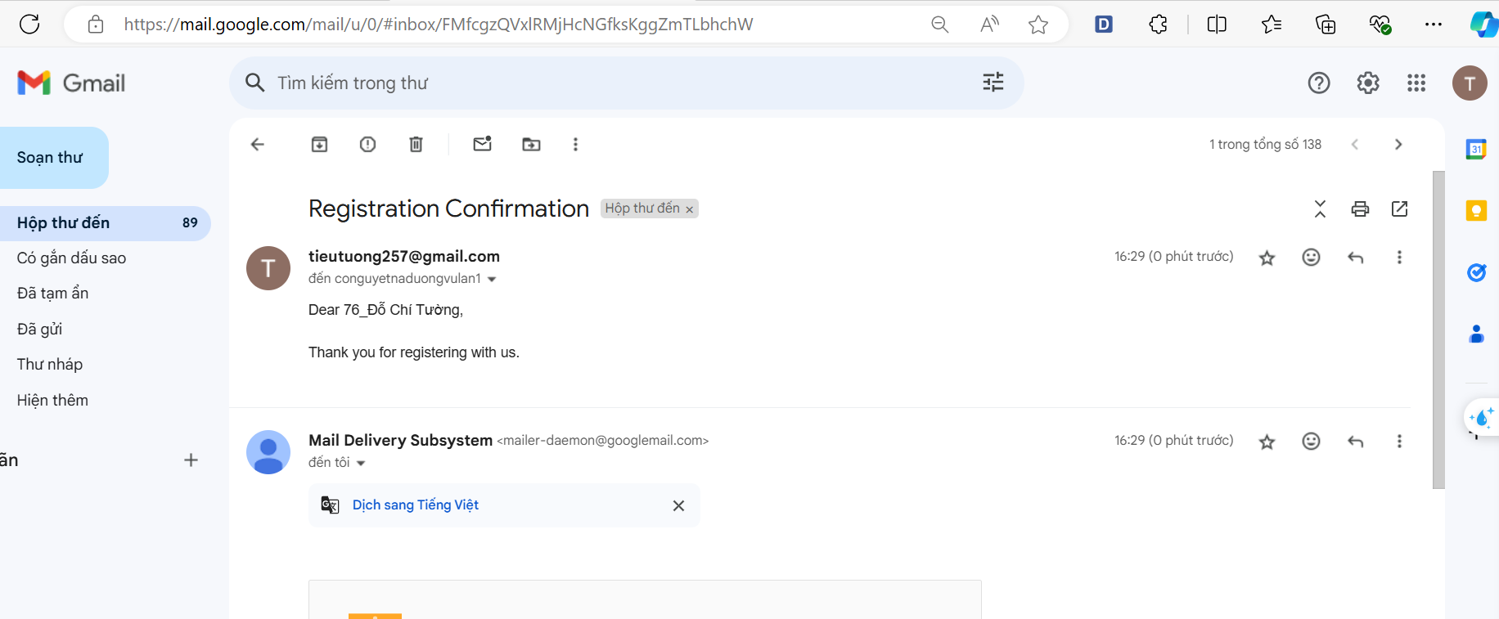

# **Customer**

## Xử lý thanh toán ()

Trước khi ấn thanh toán

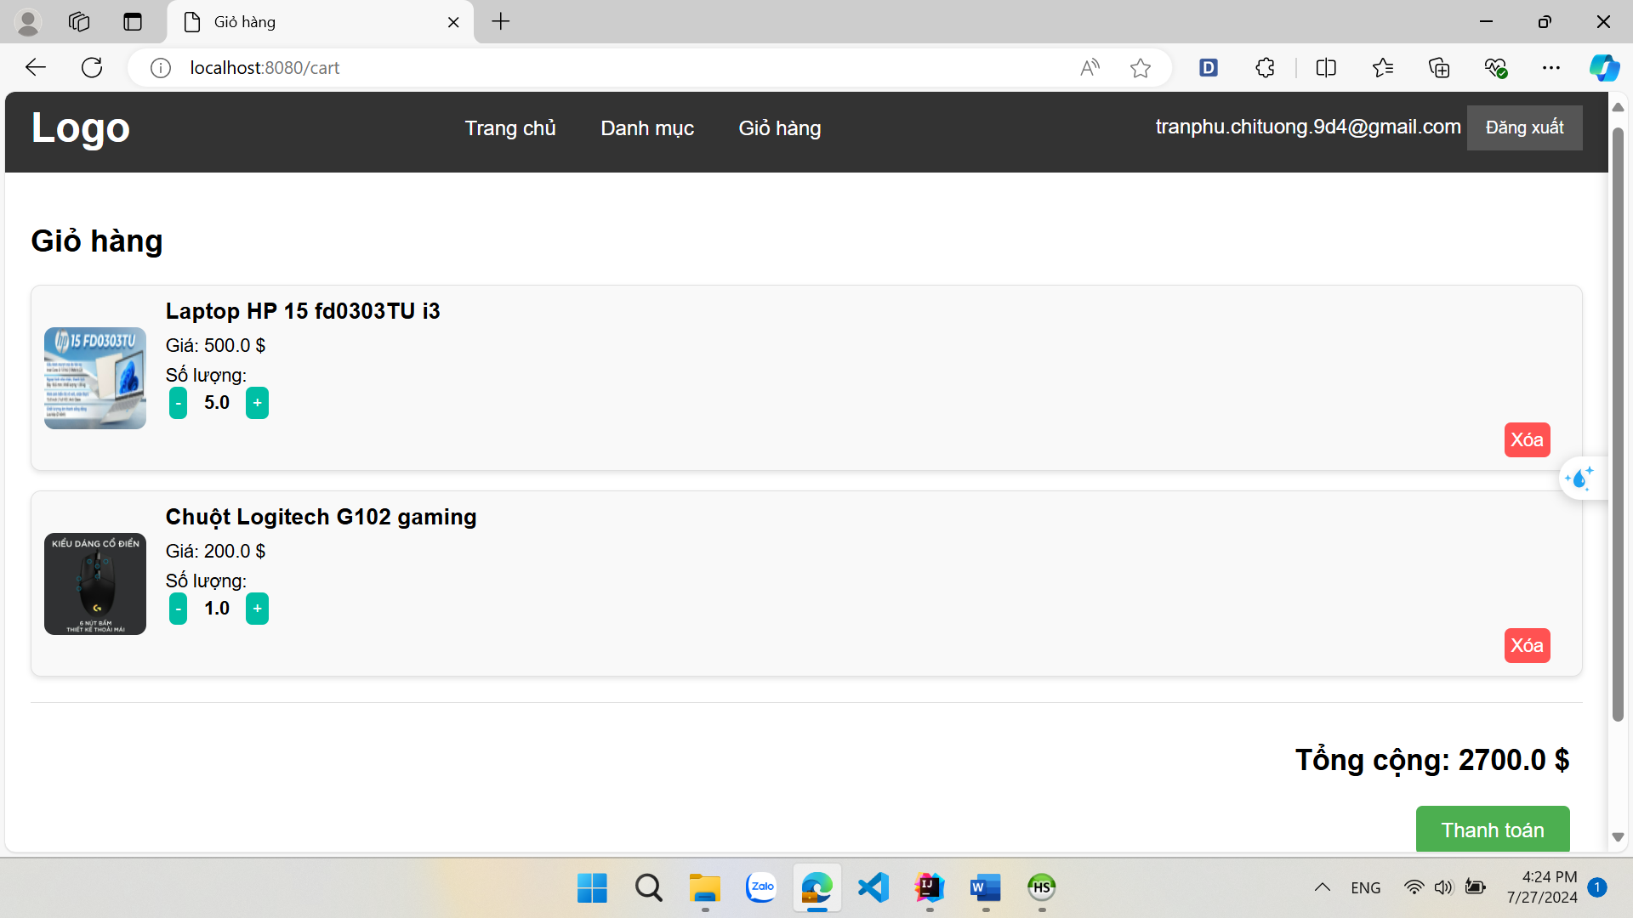

Sau khi ấn thanh toán

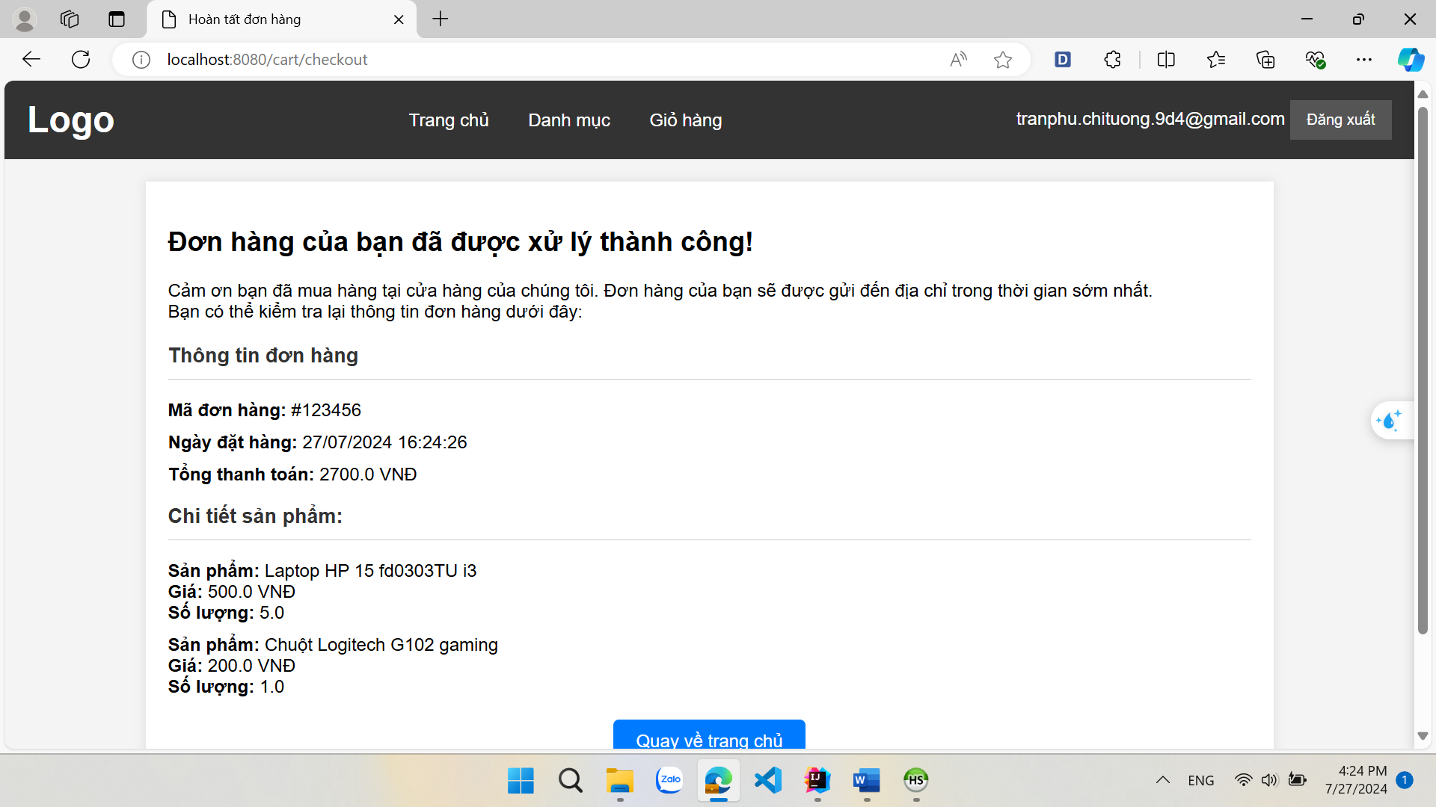

Email gửi tới người nhận

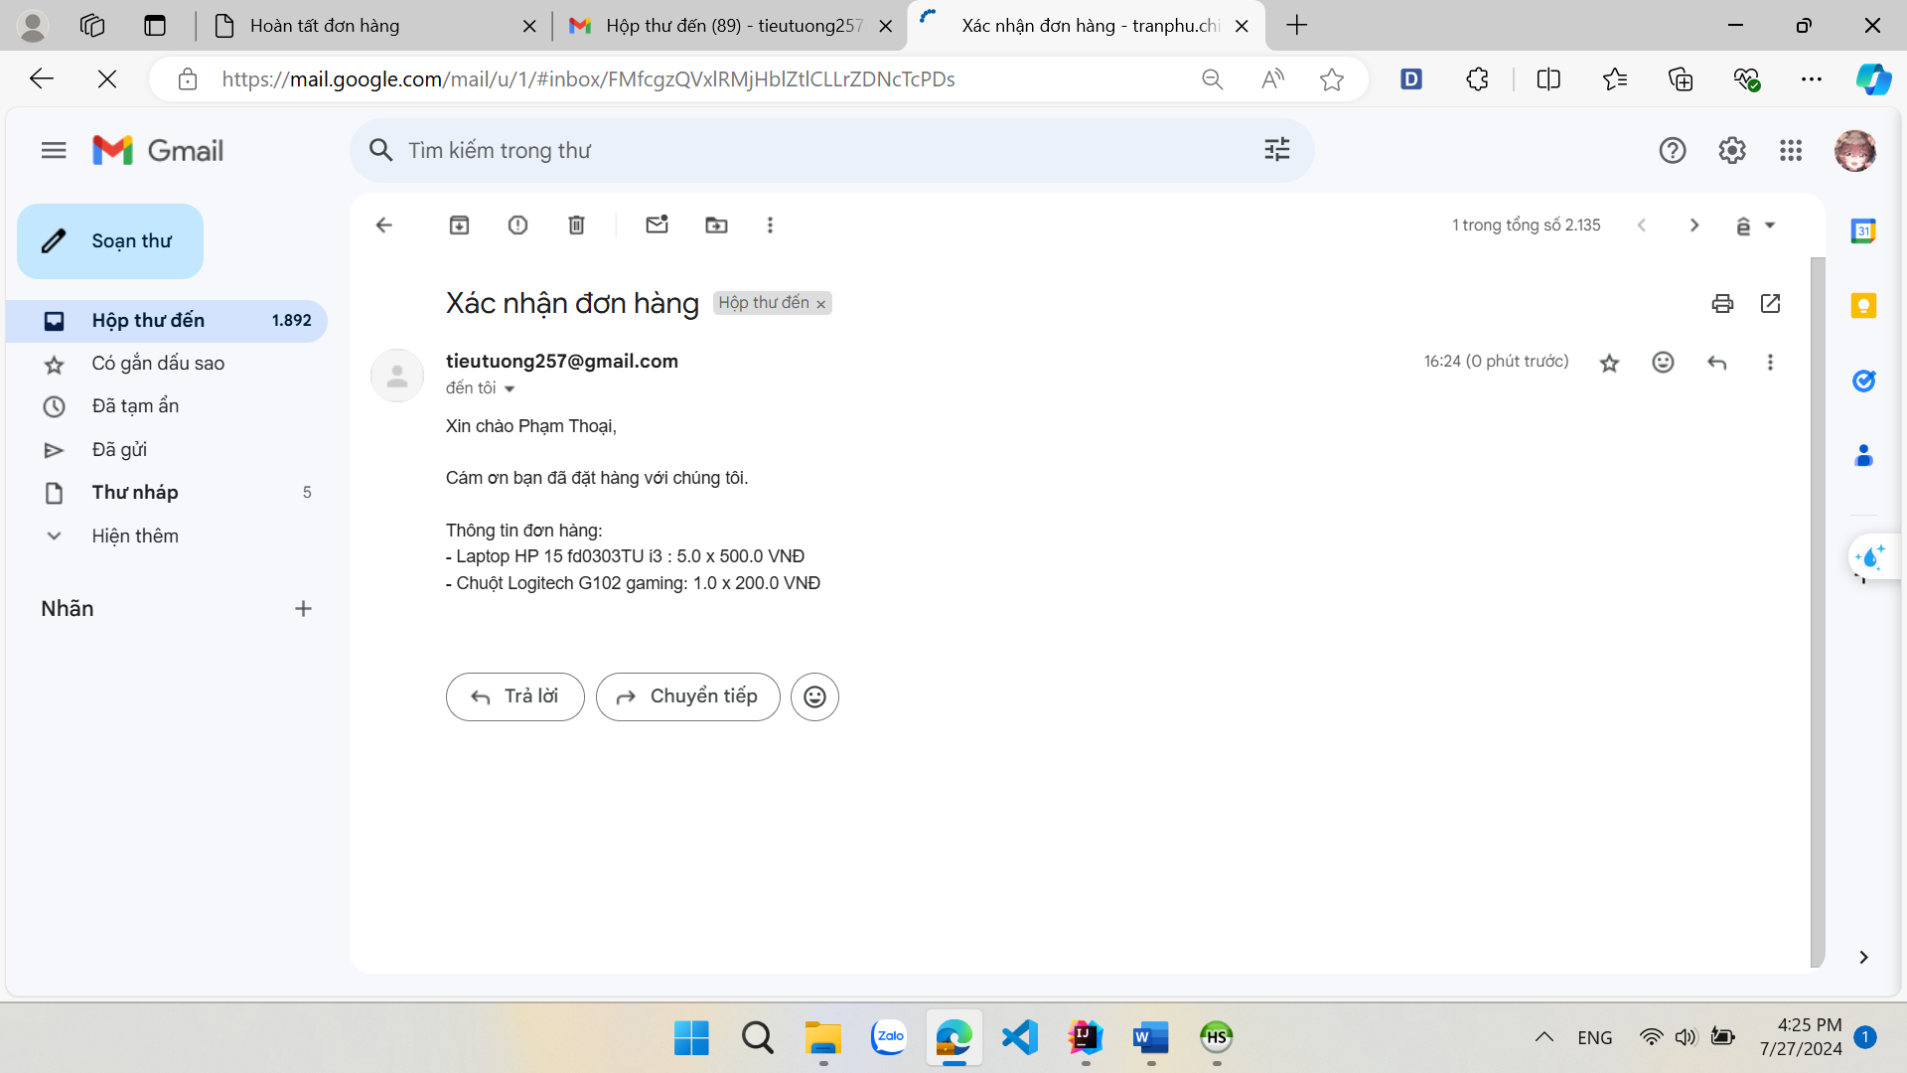

# **ADMIN**

## Quản lí loại sản phẩm

### Xem loại sản phẩm

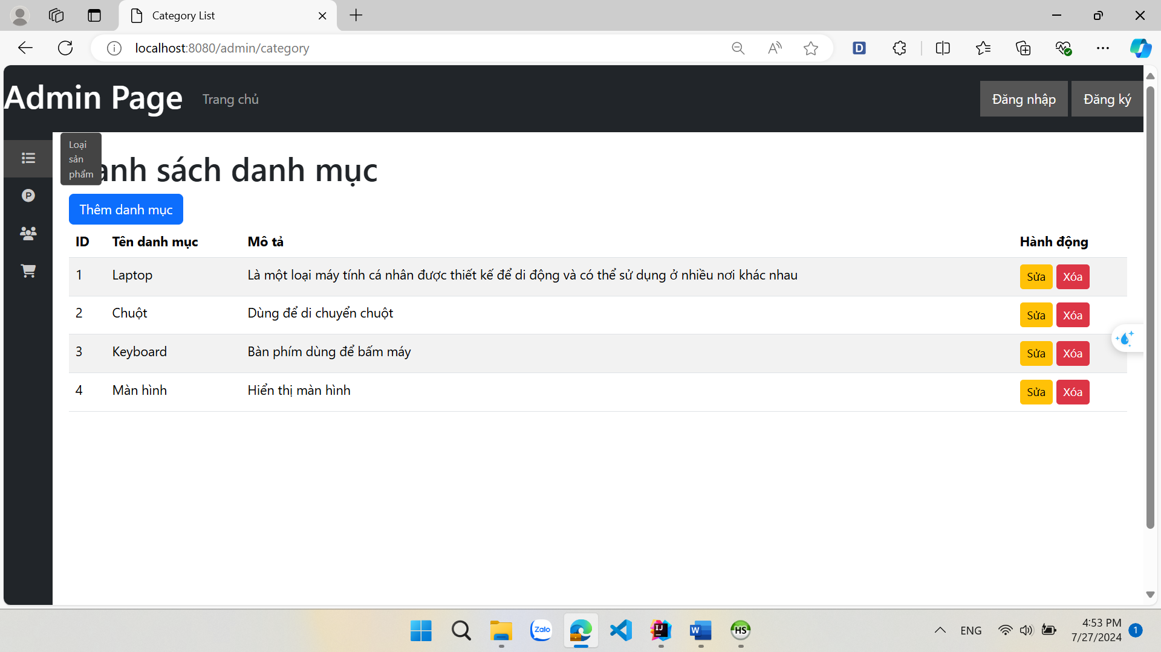

### Thêm Loại sản phẩm

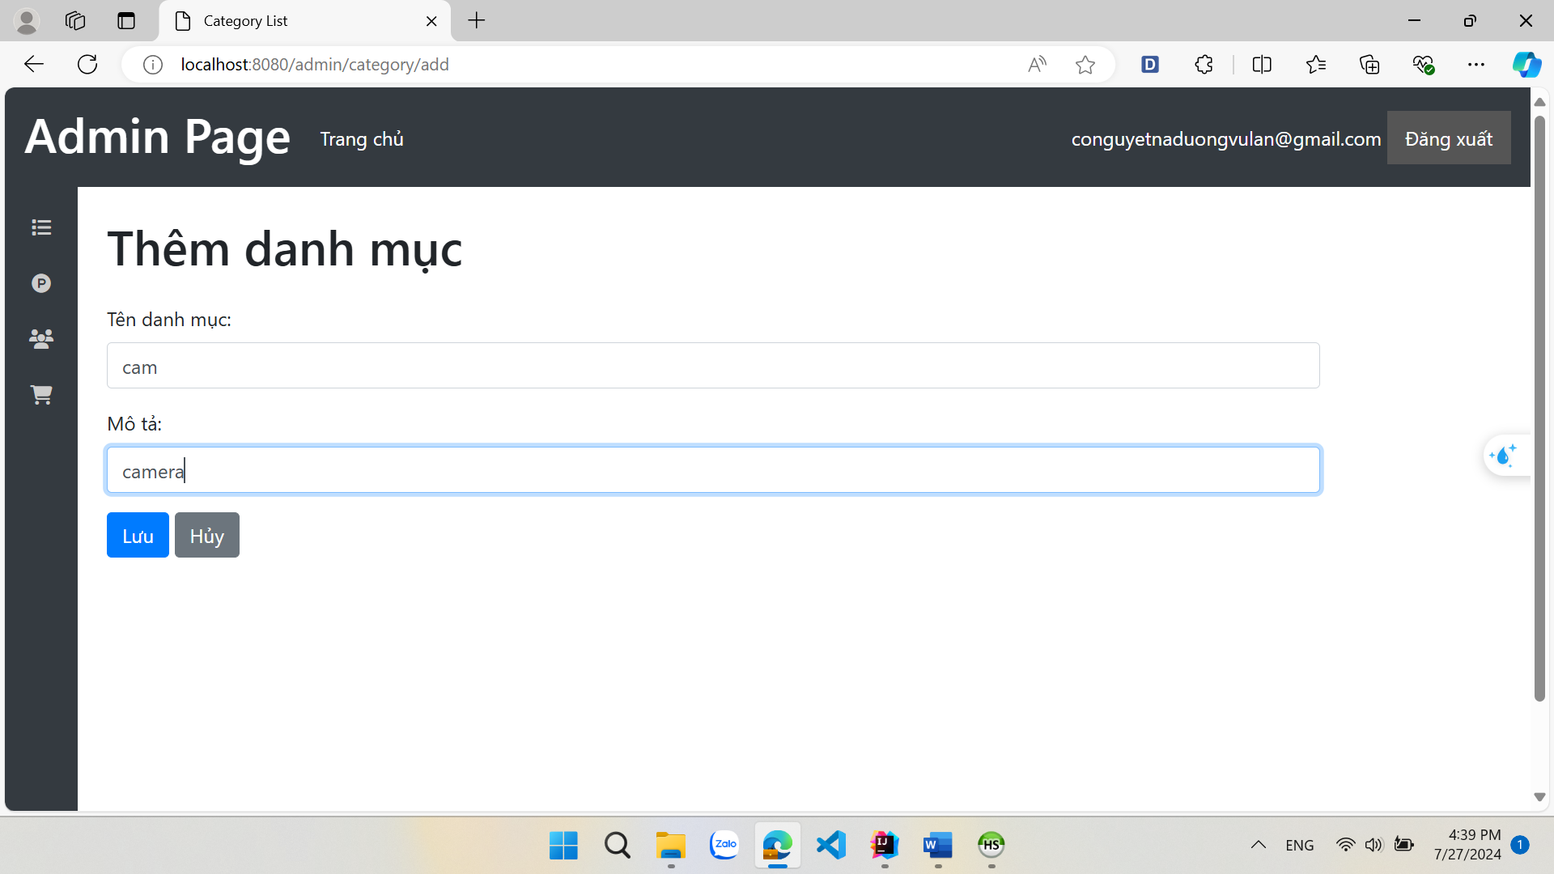

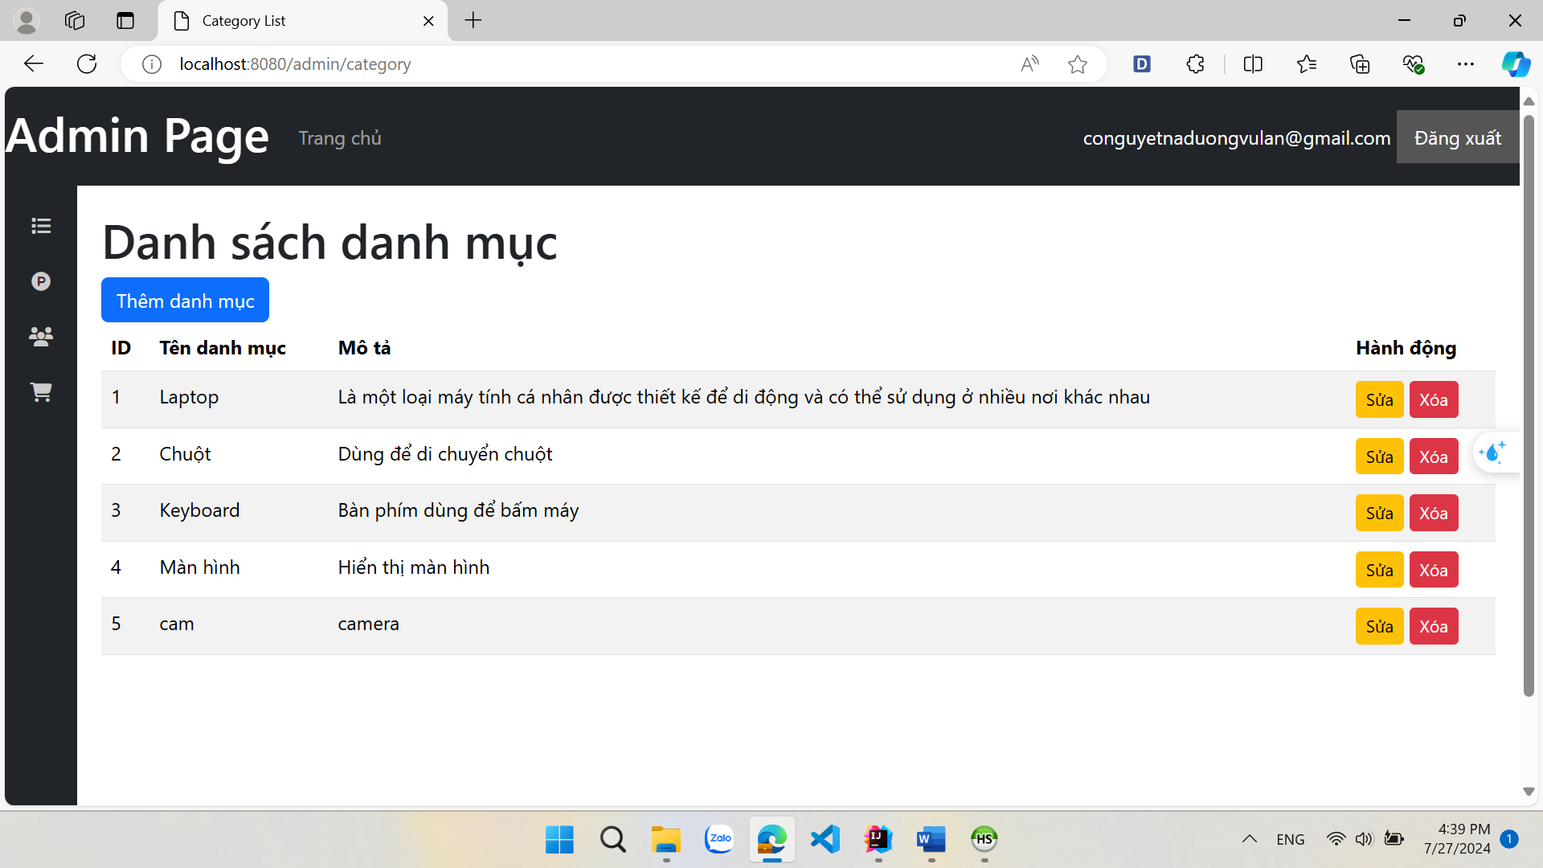

### Sửa loại sản phẩm

Trước khi sửa

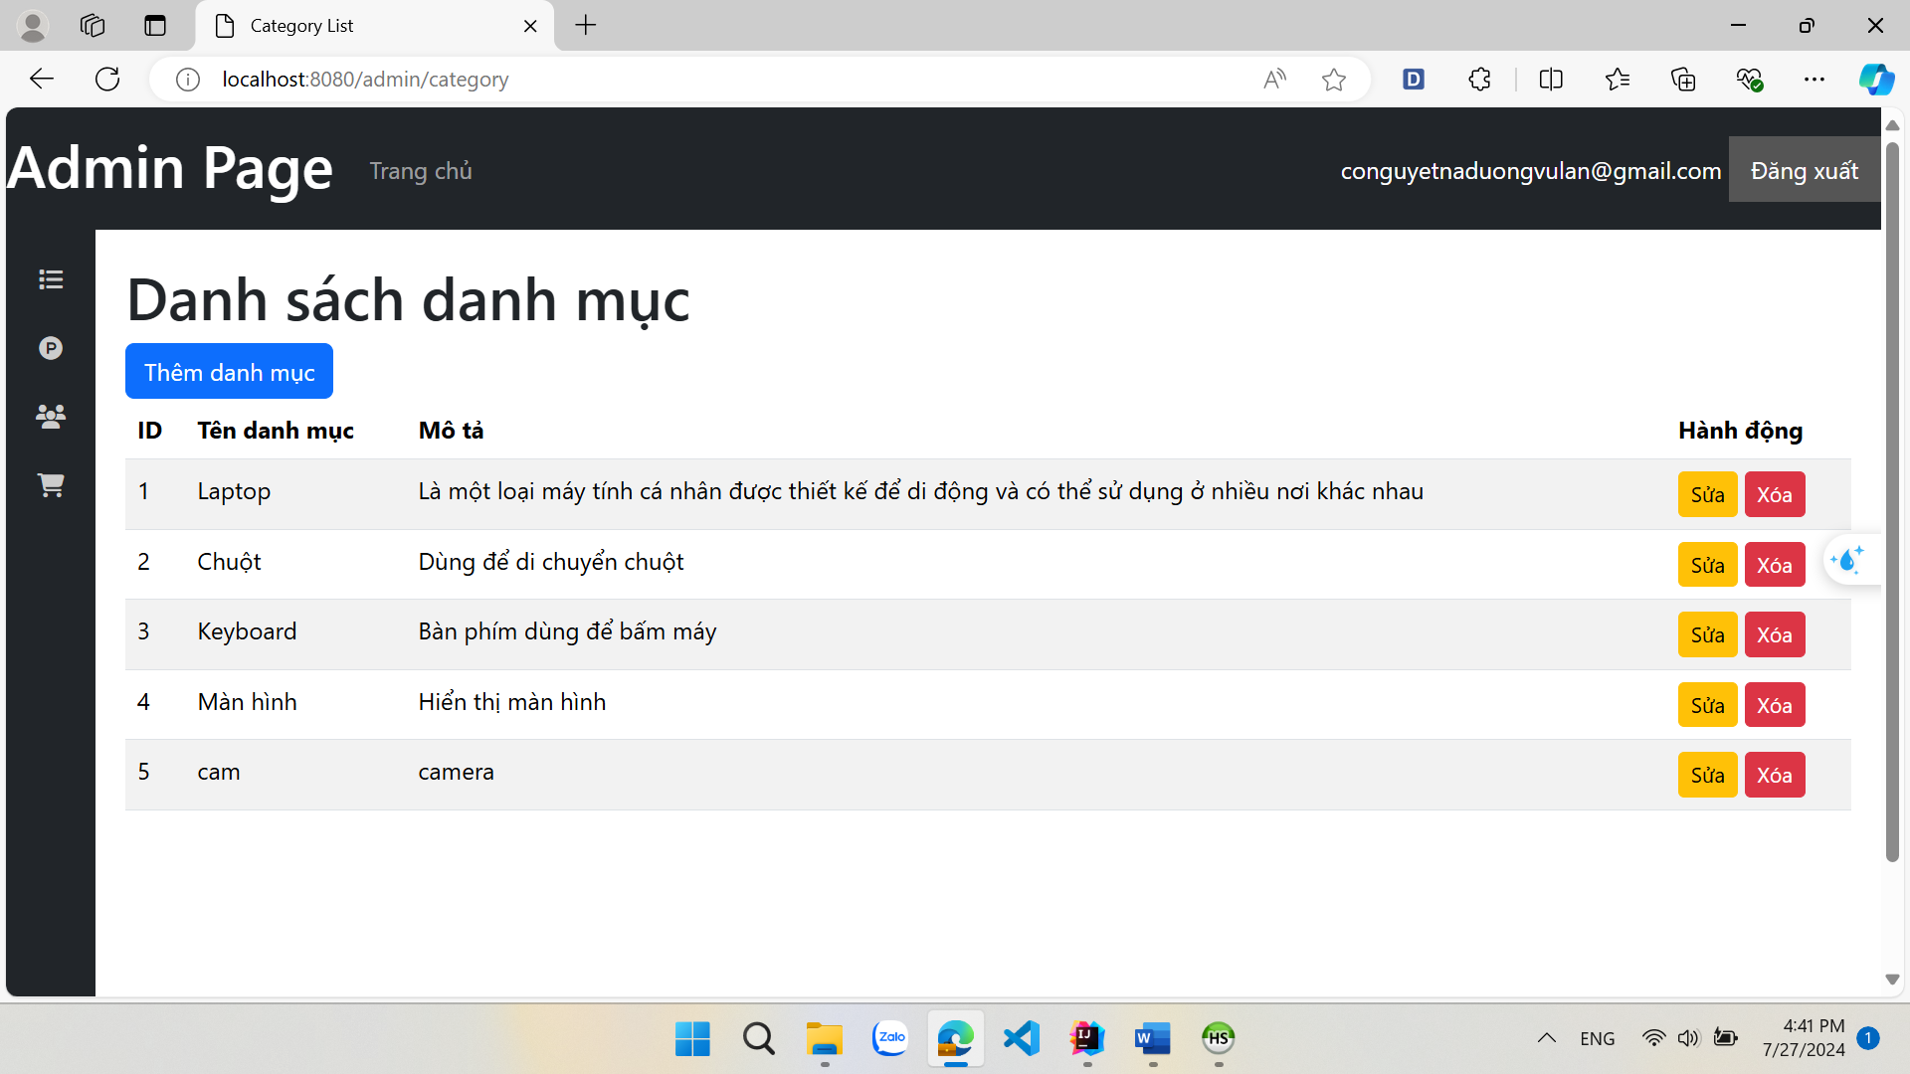

Sau khi sữa

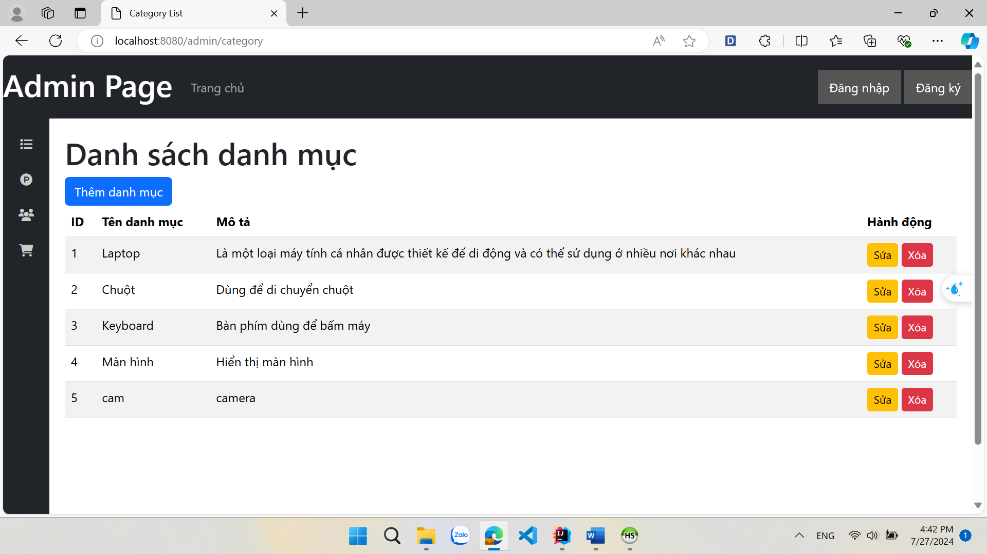

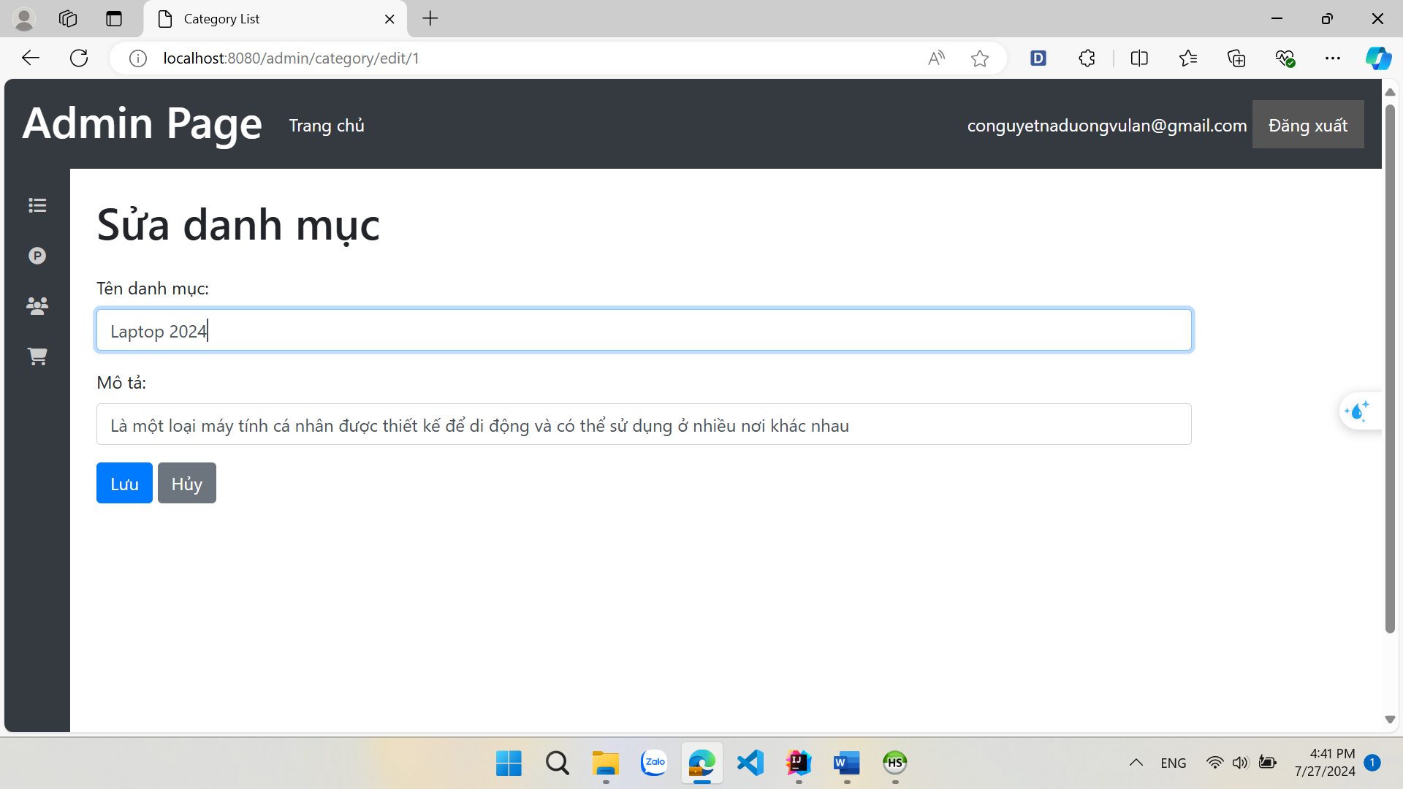

Sau khi sửa

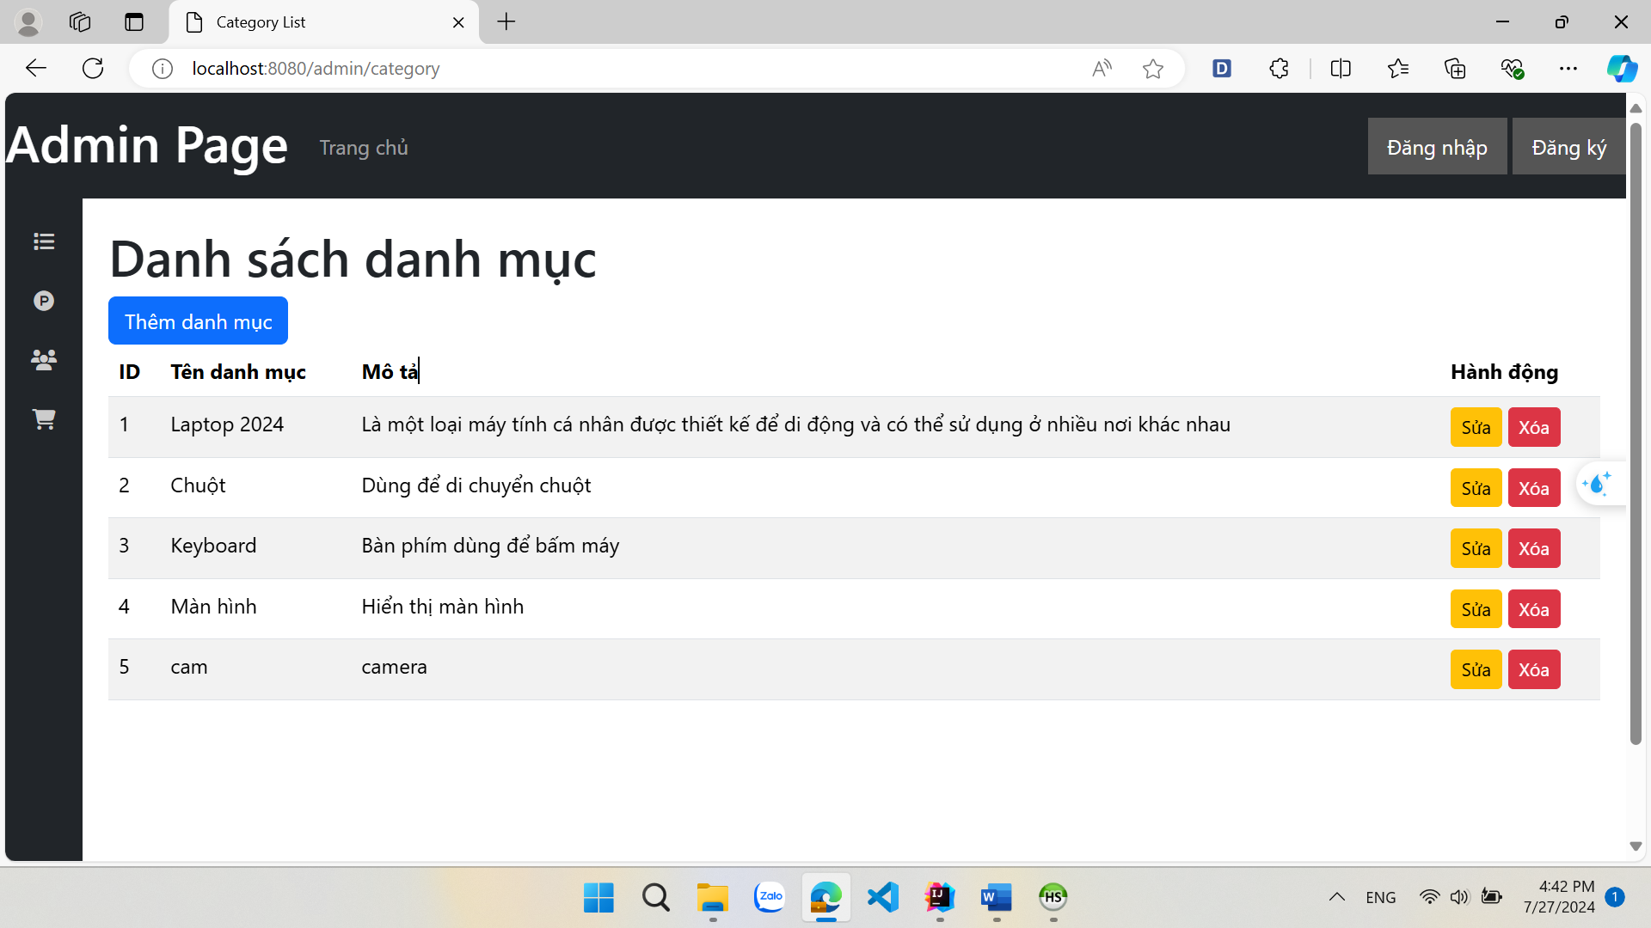

### Xóa loại sản phẩm(xóa khi có sản phẩm và khi không có sản phẩm)

Xóa khi có sản phẩm (Hiển thị thông báo đã có sản phẩm ở loại sản phẩm này)

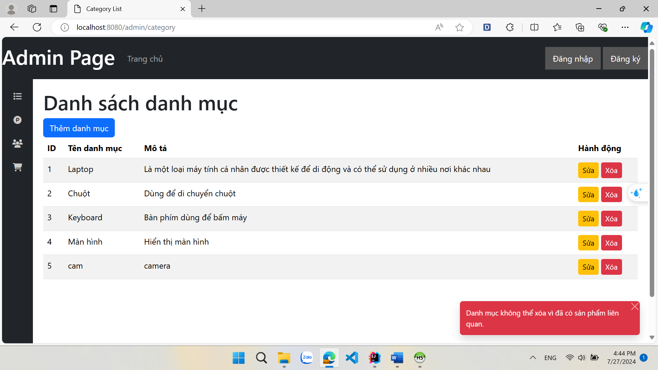

Xóa khi không có sản phẩm

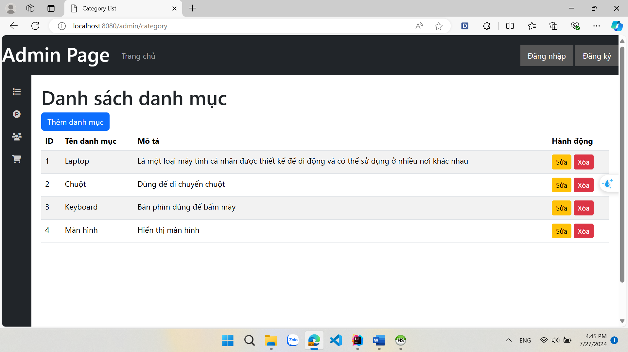

## Quản lý thông tin sản phẩm

### Xem sản phẩm

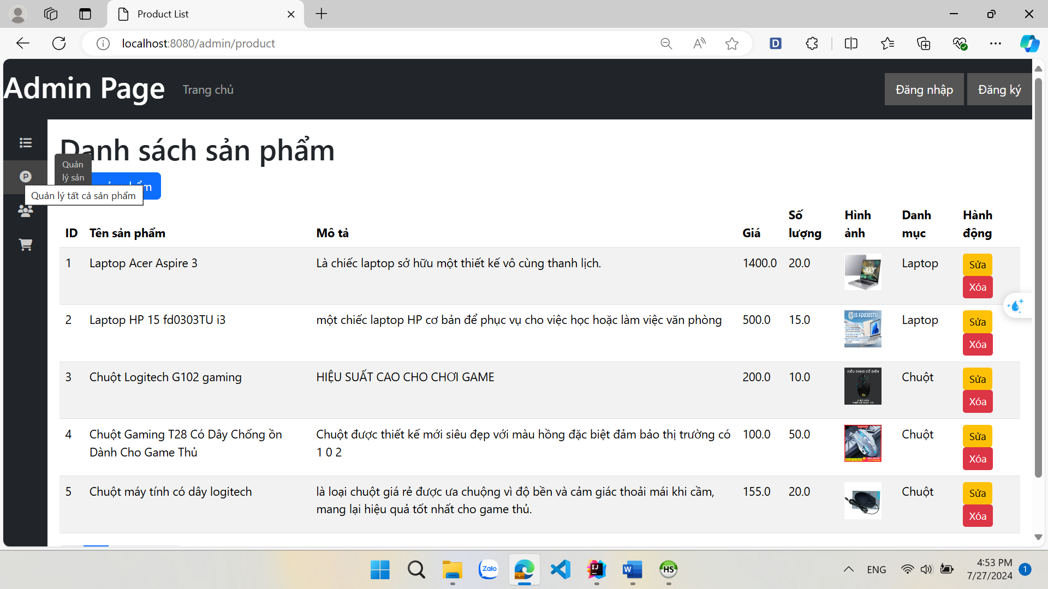

### Thêm sản phẩm

Trước khi thêm

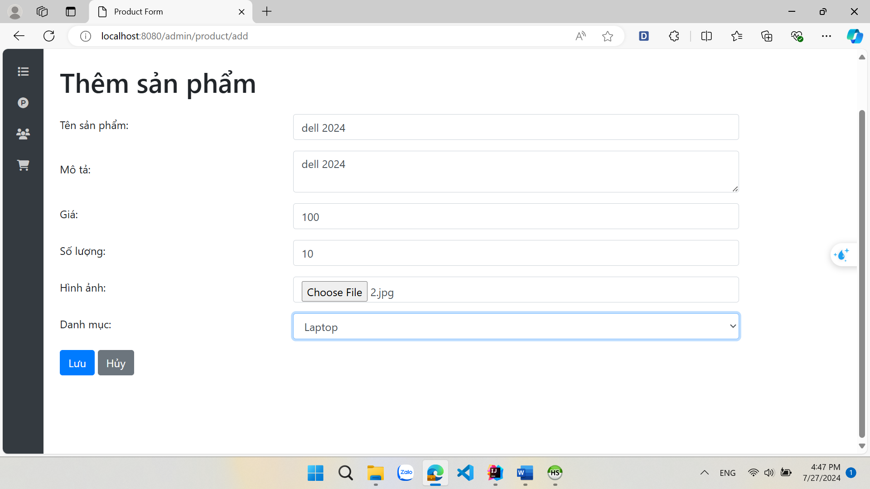

Sau khi thêm (ảnh được lưu trên cloud)

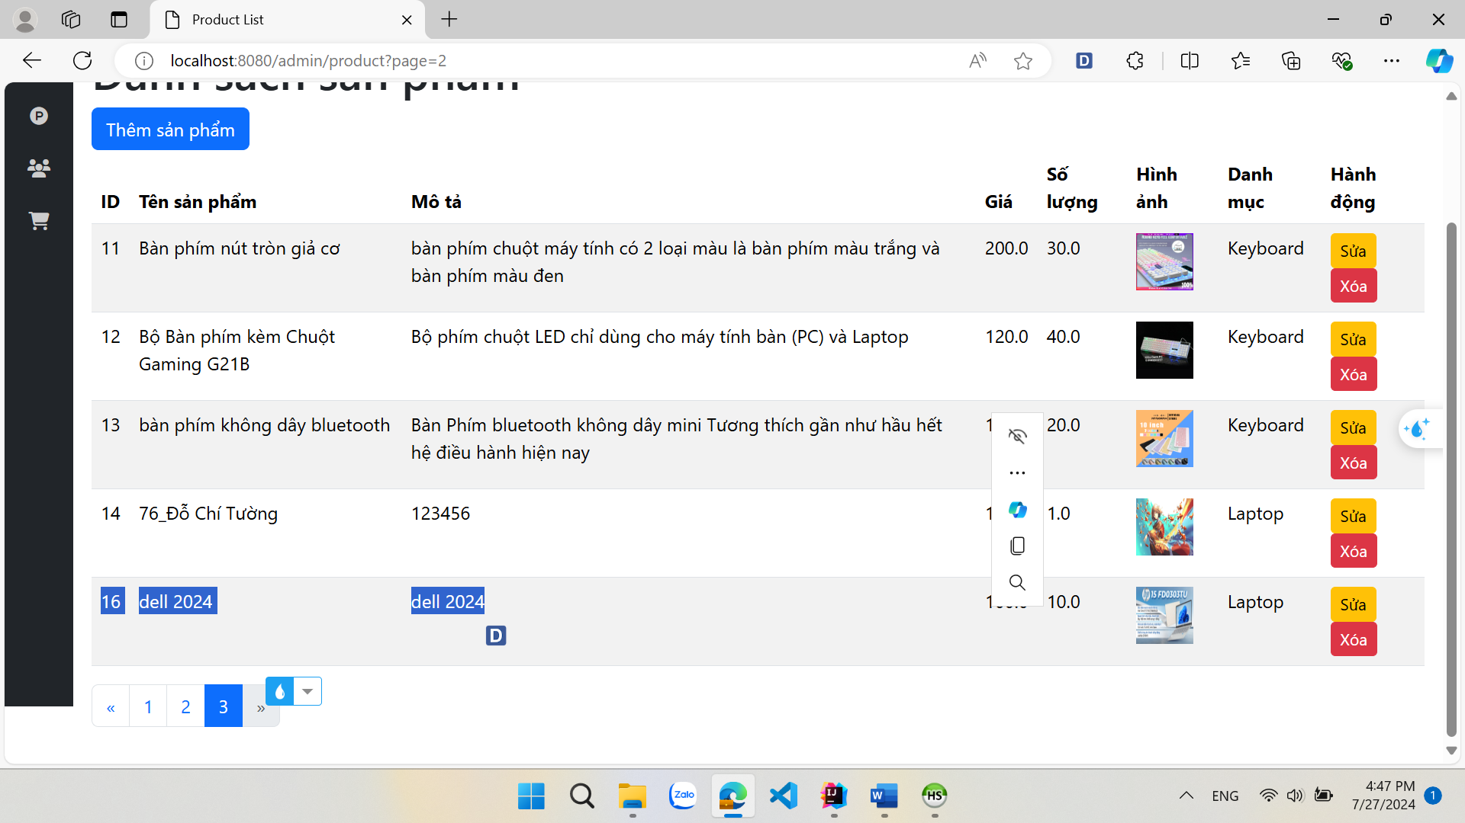

### Sửa sản phẩm

Trước khi sửa

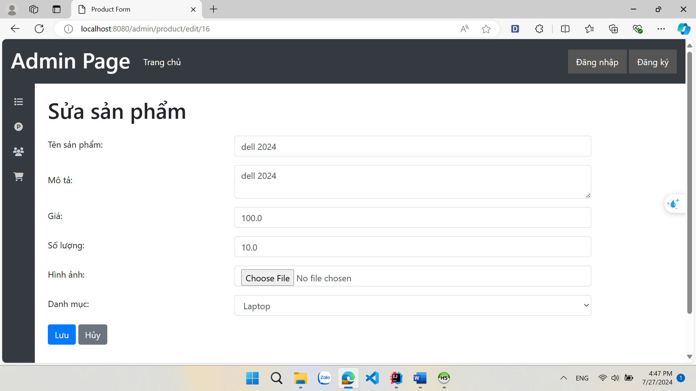

Sau khi sửa

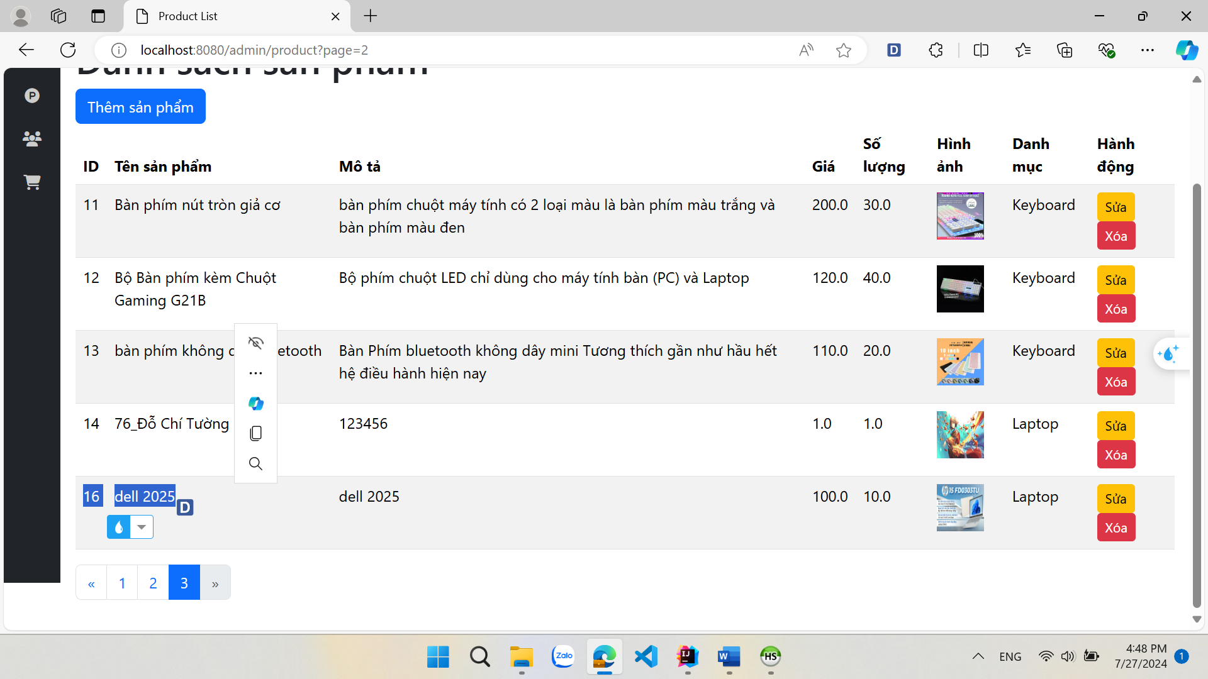

### Xóa sản phẩm (có hóa đơn và không có hóa đơn)

Xóa khi không có hóa đơn



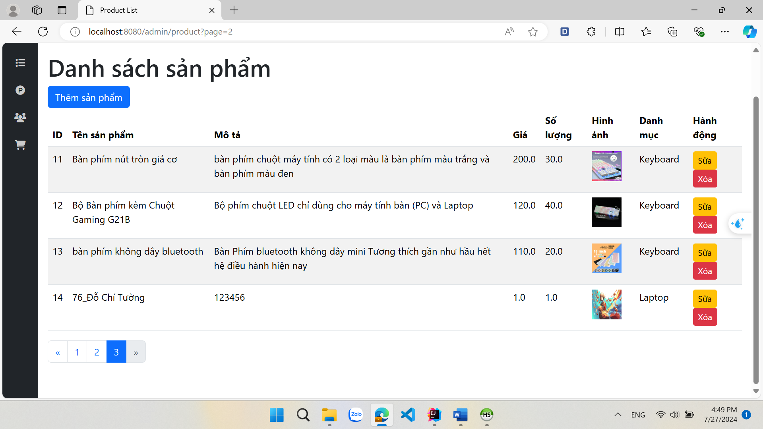

Xóa có hóa đơn (thông báo không thể xóa)

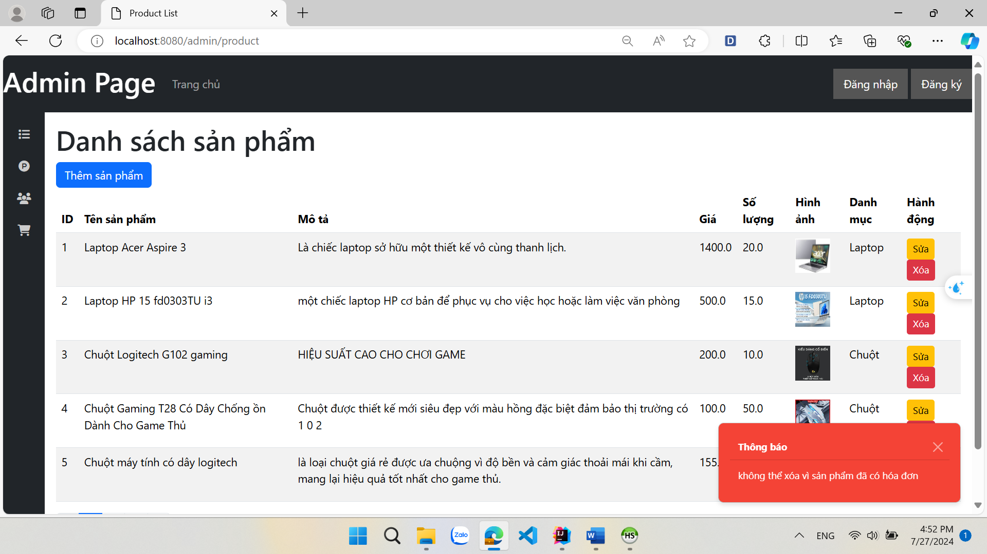

## Quản lý thông tin tài khoản người dùng

### Xem người dùng

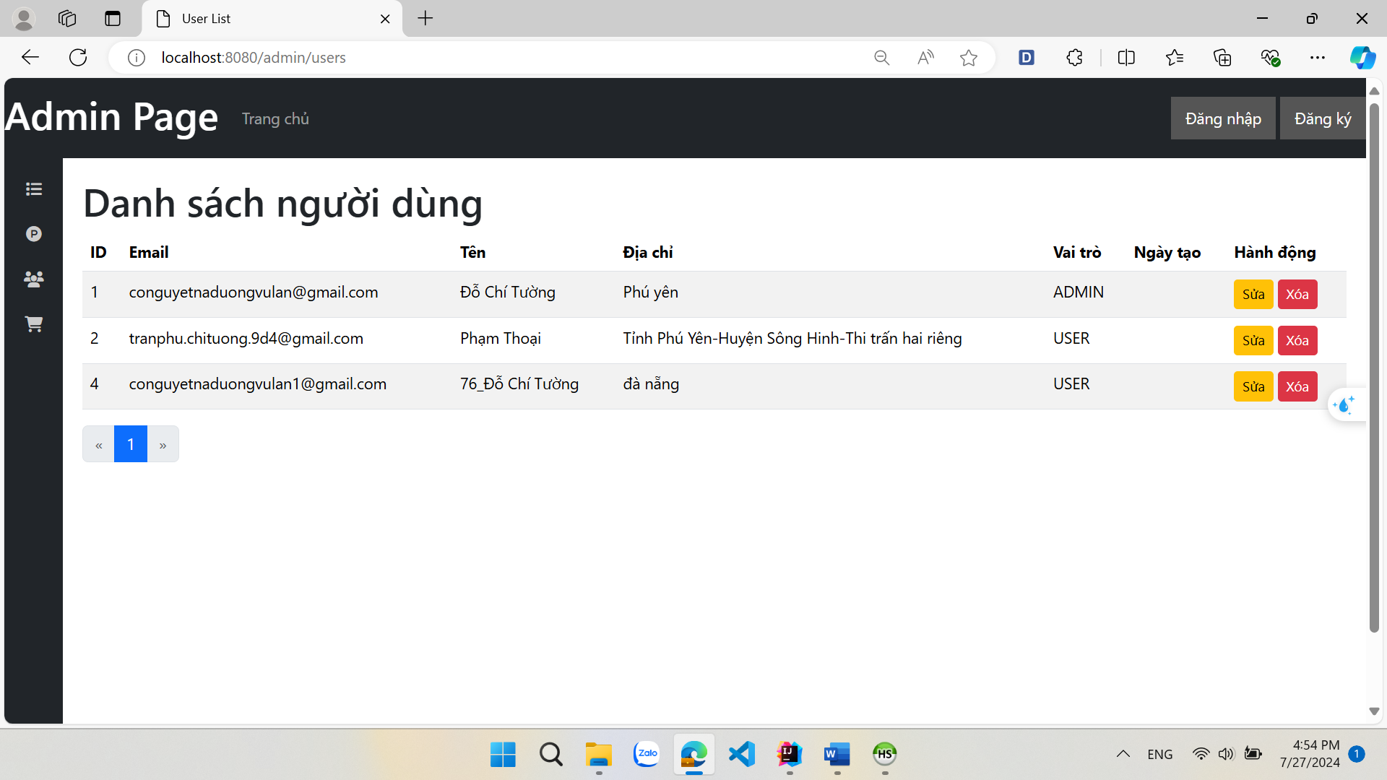

### Sửa người dùng (không sửa email được)

Trước khi sữa

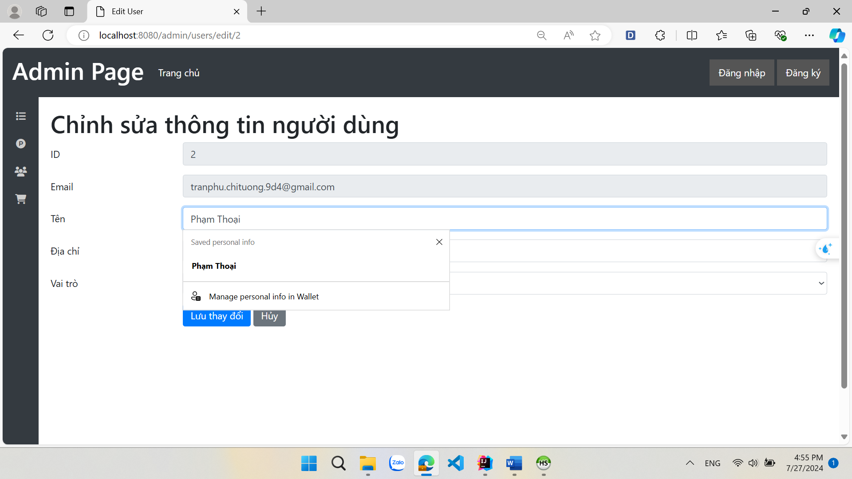

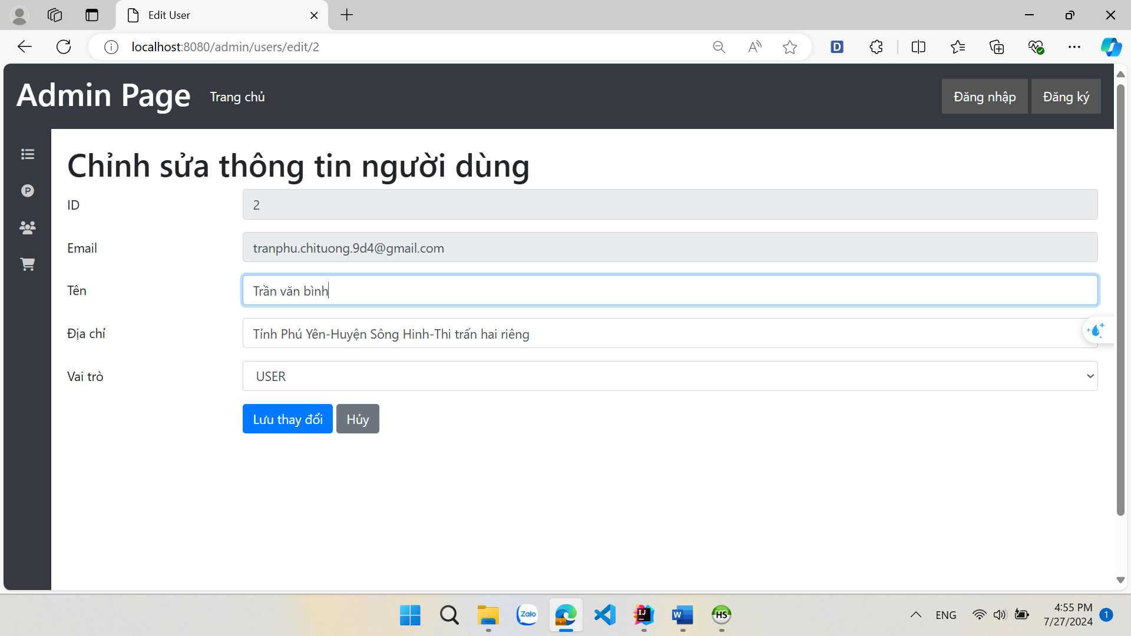

Sau khi sửa

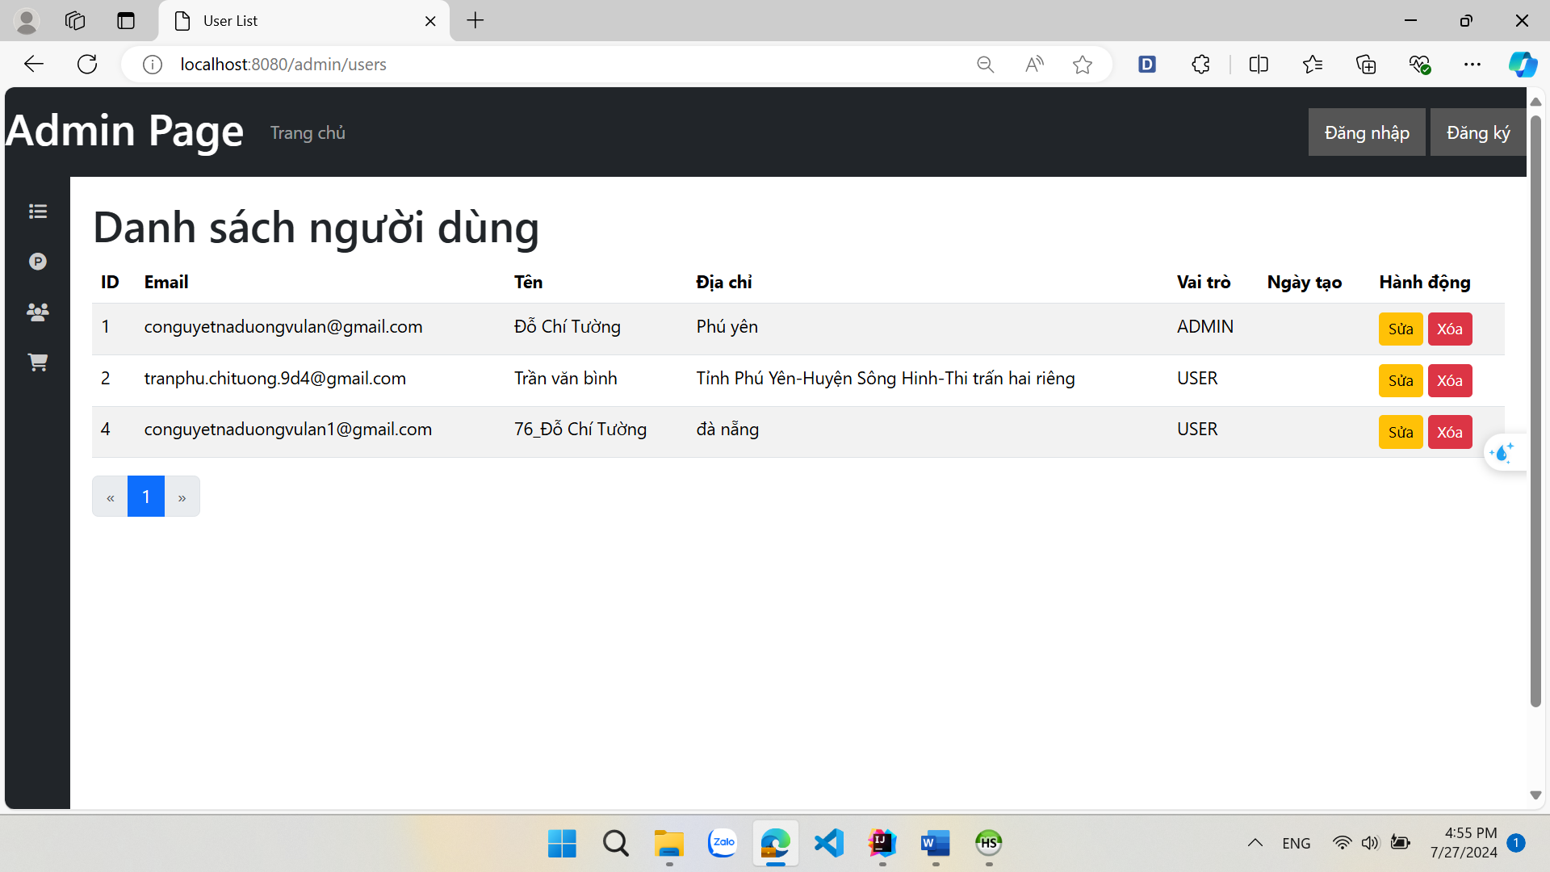

### Xóa người dùng phẩm (có hóa đơn và không có hóa đơn)

Người từng mua hàng (hiển thị thông báo không thể xóa )

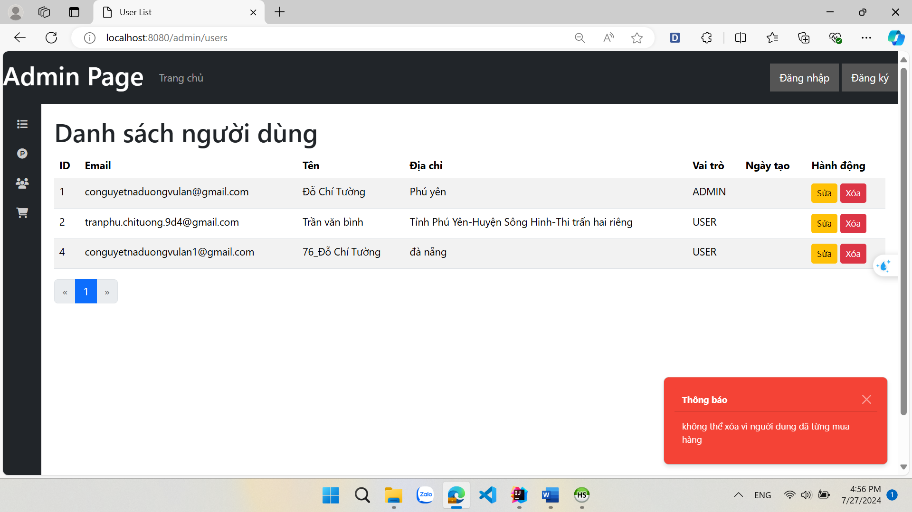

Người chưa mua hàng (được quyền xóa)

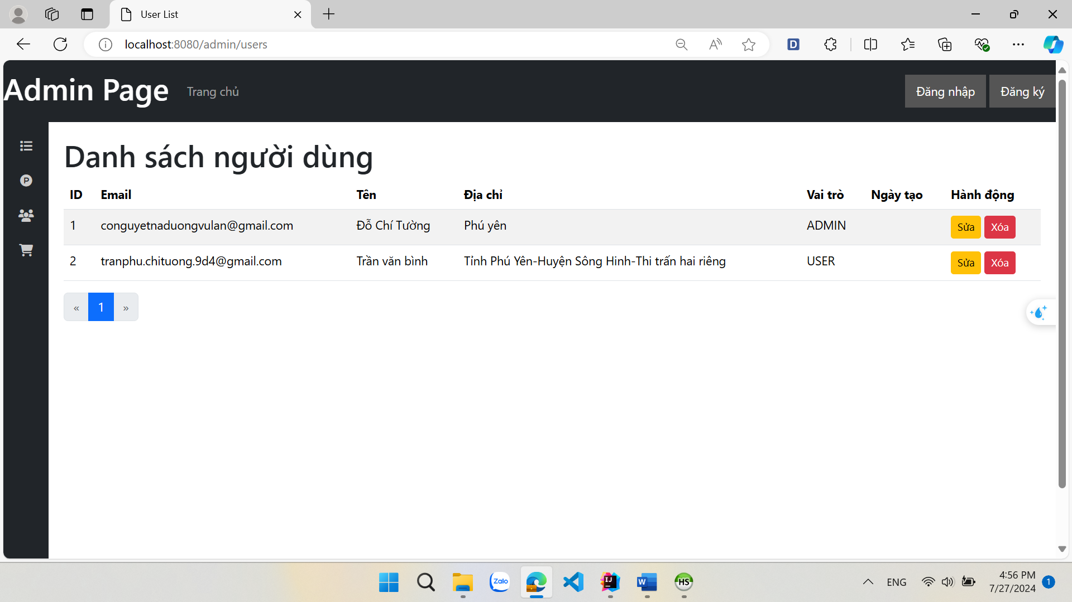

## Quản lý thông tin đơn hàng trực tuyến:

### Xem danh sách đơn hàng

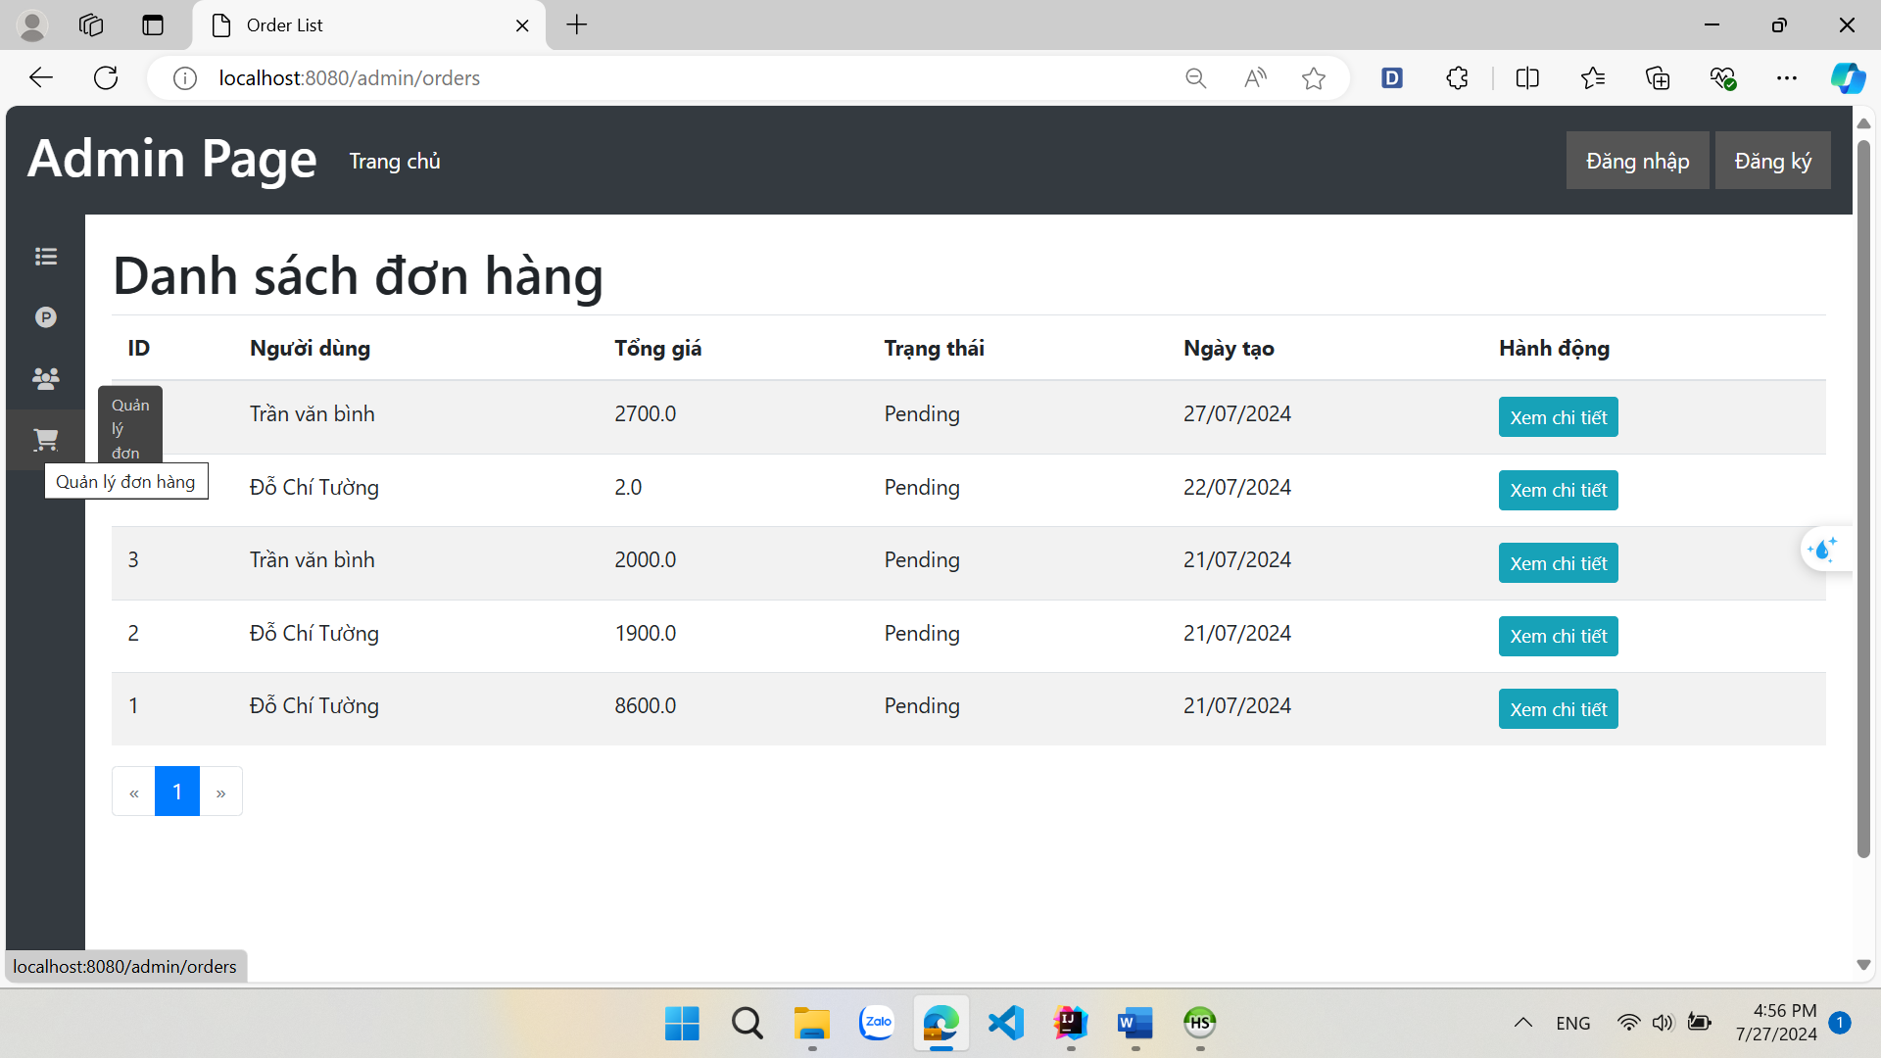

### Xem chi tiết đơn hàng

